Санкт-Петербургский государственный университет

Выпускная квалификационная работа на тему:
Личность и психологическое благополучие взрослых
в связи с пережитыми жизненными трудностями
по направлению подготовки 37.04.01 - Психология
основная образовательная программа «Психология развития и образования»

Выполнил:
Обучающийся 2 курса
Дневная форма обучения
Соколова Ю.В.

Рецензент:  Кандидат психологических наук,  зав. Кафедрой  гуманитарных наук ФГБУ ДПО  СРбИУВЭК Минтруда России  Травникова Ника Германовна | Научный руководитель:  Кандидат психологических наук,  доцент кафедры психологии развития и дифференциальной психологии СПбГУ  Трошихина Евгения Германовна

Санкт-Петербург
2018
Содержание

Аннотация………………………………………………………………………………….. | 3
ВВЕДЕНИЕ…………………………………………………………………………………….. | 5
ГЛАВА 1. Проблема психологического благополучия и личностных особенностей взрослых, переживших трудные жизненные ситуации……………………………………………………………………………………. | 8
1.1 Понятие психологического благополучия личности в психологии………………… | 8
1.2 Определение и классификации трудных жизненных ситуаций…………………….. | 16
1.3 Проблема личностно-ситуационного взаимодействия……………………………… | 18
1.4 Роль личностных характеристик в формировании психологического благополучия личности……………………………………………………………………….. | 21
ГЛАВА 2. МЕТОДЫ И ОРГАНИЗАЦИЯ ИССЛЕДОВАНИЯ…………………………….. | 25
2.1 Цель и задачи исследования………………………………………………………….…… | 25
2.2 Описание выборки исследования………………………………………………………… | 26
2.3 Методы исследования……………………………………………………………………... | 26
2.4 Процедура исследования…………………………………………………………………. | 38
2.5 Математико-статистические методы обработки данных……………………………….. | 38
ГЛАВА 3. РЕЗУЛЬТАТЫ ИССЛЕДОВАНИЯ И ИХ ОБСУЖДЕНИЕ……………………. | 39
3.1 Анализ уровневых и структурных характеристик травматических событий…………. | 39
3.2 Анализ уровневых и структурных характеристик показателей психологического благополучия…………………………………………………………………………………... | 42
3.3 Анализ уровневых характеристик личностных особенностей…………………………. | 48
3.4 Анализ влияния на исследуемые показатели факторов пола и возраста……………… | 50
3.5 Анализ взаимосвязи пережитых жизненных трудностей с личностными характеристиками и уровнем психологического благополучия……………………………. | 51
3.6 Анализ уровневых характеристик показателей физического благополучия и состояния здоровья……………………………………………………………………………. | 56
3.7 Межфункциональные взаимосвязи самооценки частоты и интенсивности болевых ощущений в различных отделах позвоночника……………………………………………… | 61
3.8. Обсуждение результатов исследования…………………………………………………. | 67
ВЫВОДЫ………………………………………………………………………………………. | 71
Заключение………………………………………………………………………………… | 74
Список использованных источников…. ..…………………………………….. | 76
Приложение А……………………………………………………………………………… | 84
Приложение Б……………………………………………………………………………… | 88
АННОТАЦИЯ
Для изучения особенностей взаимосвязей разных видов пережитых жизненных трудностей с компонентами психологического благополучия и личностными особенностями взрослых было обследовано 70 человек в возрасте от 25 до 65 лет, из них 28 мужчин, 42 женщины. Измерялись: уровень психологического благополучия («Шкала психологического благополучия» К.Рифф, «Опросник посттравматического роста» Р.Тадеши, Л.Калхауна; «Личностная шкала проявления тревоги» Дж.Тейлор, «Интегративный тест тревожности» А.П.Бизюка, Л.И.Вассермана, Б.В.Иовлева); личностные особенности респондентов («Индекс жизненного стиля» Р.Плутчика, Г.Келлермана, Х.Р.Конте, «Уровень субъективного контроля» Е.Ф.Бажина, Е.А.Голынкиной, Л.М.Эткинда); травматический жизненный опыт («Шкала травматических событий ЛУЛЕС»); состояние здоровья и физического благополучия (авторская анкета). Обработка данных: непараметрические критерии сравнения, кластерный анализ, корреляционный анализ, многомерный дисперсионный анализ. Результаты. Количество неблагоприятных обстоятельств в детстве отрицательно коррелирует с компонентами благополучия и положительно - с примитивными типами психологических защит и экстернальностью локуса контроля. Переживание безличностных травматических ситуаций взаимосвязано с посттравматическим ростом. Число пережитых жизненных трудностей взаимосвязано с высоким уровнем частоты и интенсивности болевых ощущений в области позвоночника.
abstract
To study the interrelationships between the number of different types of life difficulties with the components of psychological wellbeing and the personality characteristics of adults, 70 people aged from 25 to 65 years (28 men and 42 women) were examined. Measured: psychological wellbeing ("The scale of psychological wellbeing" C. Ryff, "The questionnaire of posttraumatic growth" R. Tadeshi, L. Kalhoun, “Taylor anxiety scale”; “Integrative anxiety test” A.P. Bizyuk, L.I. Vasserman, B.V. Iovlev); personal characteristics (“Life Style Index” R.Plutchik, G.Kellerman, H.R.Conte, "The Locus of Control" J.B. Rotter in the adaptation of EF.Bazhin, EA. Golynkin, L.M. Etkind); traumatic life experience ("Scale of traumatic events LYLES"); state of health and physical wellbeing (author's questionnaire). Data processing: comparative analysis of mean values, cluster analysis, correlation analysis. Results. The number of adverse circumstances in childhood negatively correlates with the components of wellbeing and positively correlates with primitive types of psychological defenses and the externality locus of control. The experience of noninterpersonal traumatic events is interconnected with post-traumatic growth. The number of different life difficulties is interrelated with a high level of frequency and intensity of pain in the spine.
Введение
В последние десятилетия активно исследуются личностные характеристики, которые либо способствуют, либо препятствуют индивиду совладать с ситуациями, заключающими в себе угрозу жизни, здоровью, самоуважению. В настоящее время в психологических исследованиях возникает тенденция придерживаться принципа «компонентной перспективы», согласно которому поведение является функцией личности, ситуации и их взаимодействия (Бурлачук Л.Ф., Михайлова Н.Б., 2002).
Концепция психологического благополучия была разработана К. Рифф, которая рассматривала эвдемоническое благополучие как напряженный многомерный динамический процесс, а не окончательное устойчивое состояние. Выделенные К. Рифф индикаторы психологического благополучия во многом совпадают с выделенными В.Р. Манукян и Е.Г. Трошихиной параметрами психологической зрелости личности: ответственность, осознанность/рефлексивность, направленность на саморазвитие, самопринятие и самоуважение, автономия, жизнестойкость, (Манукян В.Р., Трошихина Е.Г., 2016).
С одной стороны, психологическое благополучие является фактором, влияющим на субъективное благополучие и способность человека справляться с трудными жизненными ситуациями. Бессонова Ю.В. (2013) пишет, что благополучие - это не вопрос наличествующих условий и ситуаций, а вопрос восприятия жизни, субъективного отношения к ситуации и к собственным возможностям.
С другой стороны, показано, что уровень психологического благополучия обусловлен личностными характеристиками. В последние годы многочисленные исследования подтверждают важную роль эмоций и ощущения счастья в формировании психологического благополучия. Был предложен концепт «психоэмоциональное благополучие», объединяющий компоненты психологического благополучия, а также когнитивные (удовлетворенность различными сторонами жизни) и аффективные (включая тревожность) компоненты субъективного благополучия (Трошихина Е.Г., Манукян В.Р., 2017).
Таким образом, во многих исследованиях было установлено наличие связи между уровнем личностного благополучия, совладанием с трудными жизненными ситуациями и индивидуальными чертами личности. Однако, несмотря на то, что в современных исследованиях психологическое благополучие личности рассматривается как один из ресурсов совладания с трудными жизненными ситуациями, вопрос о сохранении психологического благополучия и способности к преобразованию трудной ситуации и оценивании её как события, способствующего личностному росту, остается открытым.
Недостаточно изученными также остаются вопросы о взаимном влиянии сознательного и бессознательного в структуре личности на уровень психологического благополучия, на субъективную оценку жизненных ситуаций и способы совладания с ними; вопросы о значении психологического благополучия для сохранения здоровья и активной позиции субъекта в случае переживания трудных жизненных ситуаций.
Поэтому представляет интерес рассмотрение особенностей психологического благополучия личности в зрелом возрасте в связи с пережитыми травматическими событиями с учетом индивидуальных особенностей личности.
Целью данного исследования явилось изучение психологического благополучия и личностных характеристик взрослых, в связи с пережитыми трудными жизненными ситуациями.
Объект исследования – психологическое благополучие, личностные характеристики
Предмет исследования – взаимосвязь психологического благополучия и личностных характеристик у взрослых с пережитыми трудными жизненными ситуациями.
Гипотезы исследования:
- Чем больше жизненных трудностей пережили взрослые, тем ниже психологическое благополучие, более выражен экстернальный локус контроля и психологические защиты, и хуже состояние физического здоровья.
- Существуют различия во взаимосвязях разных видов пережитых жизненных трудностей с компонентами психологического благополучия и личностными особенностями взрослых.
Задачи исследования:
- Проанализировать уровневые и структурные характеристики травматических событий.
- Проанализировать уровневые и структурные характеристики показателей психологического благополучия.
- Проанализировать уровневые характеристики личностных особенностей.
- Выявить влияние на исследуемые показатели факторов пола и возраста.
- Рассмотреть взаимосвязи пережитых жизненных трудностей с личностными характеристиками и уровнем психологического благополучия.
- Проанализировать уровневые характеристики показателей физического благополучия и состояния здоровья.
- Рассмотреть межфункциональные взаимосвязи самооценки частоты и интенсивности болевых ощущений в различных отделах позвоночника.

ГЛАВА 1. Проблема психологического благополучия и личностных особенностей взрослых, переживших трудные жизненные ситуации
  - Понятие психологического благополучия личности в психологии
Проблема психологического благополучия личности – одна из фундаментальных проблем в психологии. Начало изучению этого феномена положили работы американских психологов Н. Бредберна, Э. Динера, К. Рифф. В настоящее время исследования в этой области приобретают особую актуальность в связи с развитием позитивной психологии, ориентированной на развитие позитивного потенциала человека, способствующего повышению благополучия личности.
Американский психолог Н. Бредберн заложил теоретические основы теории психологического благополучия личности. Он рассматривал данный феномен как баланс, достигаемый постоянным взаимодействием двух компонентов – позитивного и негативного аффекта. Сумма того или иного аффекта накапливается за счет событий повседневной жизни, несущих в себе либо радость и удовольствие, либо огорчения и отрицательные переживания. Разница между позитивным и негативным аффектами является показателем психологического благополучия и отражает общее ощущение удовлетворенности или не удовлетворенности жизнью (Bradburn N., 1969). В работе П. Ворр, Дж. Бартер и Г. Браунбридж было найдено статистическое подтверждение независимости позитивного и негативного аффектов (Warr P.B. et al., 1983).
На настоящий момент существуют различные подходы к определению содержания понятия психологического благополучия личности (psychological wellbeing). К. Рифф (1998) определяет это понятие как «позитивное функционирование личности», Э. Деси (1980) – как «хорошее функционирование». Современная отечественная психология также не располагает общепризнанным понятием «психологическое благополучие личности». Так, П.П. Фесенко и С.А. Минюрова связывают психологическое благополучие с субъективным ощущением удовлетворенности собой и собственной жизнью (Фесенко П.П., 2005; Минюрова С.А., 2013). По мнению Р.В. Овчаровой (2013) психологическое благополучие личности – это «интегральная характеристика, включающая психическое и социальное здоровье». В большинстве случаев психологическое благополучие рассматривается как производное явление хорошего, или «беспроблемного» функционирования личности и организма (здоровья). (Батурин Н.А. с соавт., 2013). А.В. Воронина определяет психологическое благополучие как системное качество человека, обретаемое им в процессе жизнедеятельности на основе психофизиологической сохранности функций и проявляющееся у субъекта в переживании содержательной наполненности и ценности жизни в целом. Основой благополучия является психосоматическое, психическое и психологическое здоровье (Воронина А.В., 2002). По мнению Т.О. Гордеевой (2011), психологическое благополучие связано с высокой самооценкой, ощущением контроля происходящего, низким уровнем нейротизма, депрессии и тревожности.
В целом, понятие «психологическое благополучие» в отличие от термина «психическое здоровье» связано с экзистенциальным переживанием человеком отношения к собственной жизни. Этот феномен является, по сути, субъективной реальностью носителя психологического благополучия (Bradburn N., 1969).
На основе классификации Р.М. Райана можно разделить все подходы к пониманию психологического благополучия на два основных направления: гедонистическое – субъективное благополучие (от греч. hedone – удовольствие) и эвдемонистическое – психологическое благополучие (от гpeч. eudaimonia – блаженство, счастье) (Ryan R.M., Deci E.L., 2001).
Представители гедонистического направления, такие как Д. Канеман, Н. Бредберн, Э. Динер описывают благополучие главным образом в терминах удовлетворенности и неудовлетворенности. Н. Бредберн в своей работе «Структура психологического благополучия» отождествляет психологическое благополучие с субъективным ощущением счастья и общей удовлетворённостью жизнью (Bradburn N., 1969).
Эвдемонистический подход к данной проблеме основан на современных концепциях эвдемонии, связанных с реализацией индивидом своего личностного потенциала. Основными чертами эвдемонического образа жизни обычно считаются: реализация субъектом своего личностного потенциала («дэймона»), полное функционирование и осмысленная жизнь (Ryan R.M. et al., 2008; Waterman A.S. et al., 2008). Эвдемония или полноценное, по-настоящему счастливое существование (good life) признается чуть ли не единственной альтернативой «скатыванию» человека к потребительской, гедонистической погоне за легкодоступными удовольствиями по мере роста материального благосостояния (Левит Л.З., 2013). Приверженцы эвдемонистического понимания проблемы психологического благополучия личности считают, что главным и самым необходимым аспектом благополучия, является личностный рост, а основным критерием благополучия – полнота самореализации.
К исследователям, придерживающимся эвдемонических взглядов, относятся авторы концепции самодетерминации Р. Райан и Э. Деси, в соответствии с которой личностное благополучие связано с базовыми психологическими потребностями: потребностью в автономии, компетентности и связности с другими людьми; автор концепции психологического благополучия К. Рифф и автор концепции эвдемонической активности А. Уотерман.
Н.А. Батурин с соавторами разработали схему структурно-уровневой организации системы личностного благополучия человека (Рис. 1). С точки зрения этой модели психологическое благополучие не является самостоятельным феноменом. Позитивное психологическое функционирование, базирующееся на позитивных чертах характера, базовых свойствах личности и свойствах темперамента, является только основой или базой субъективного благополучия. (Батурин Н.А. и др., 2013).
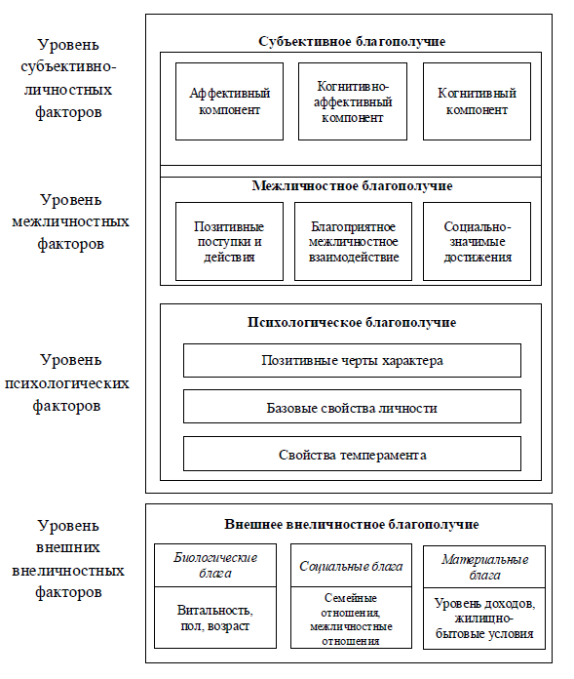
Рис.1. Схема структурно-уровневой организации системы личностного благополучия человека.
А.В. Воронина разработала уровневую модель психологического благополучия. На разных уровнях пространства бытия человека, формируемых в разных типах деятельности, закладываются внутренние интенции (сознательные и бессознательные ресурсные установки). Они складываются в качественно своеобразные иерархические уровни психологического благополучия человека: психосоматического здоровья, социальной адаптированности, психического здоровья и психологического здоровья. Автор полагает, что каждый следующий уровень, формирующийся в процессе развития и воспитания, дает человеку новое видение самого себя, мира и себя в мире и, в силу этого, новые возможности для реализации замыслов, творческой активности, большую «степень свободы» для выбора путей адекватного реагирования.
Болезнь с этих позиций рассматривается как сочетанное нарушение трех уровней: психосоматического здоровья, социальной адаптированности и психического здоровья. Уровень «психологического здоровья» как онтогенетически последний в этом случае просто не формируется. Нарушение отдельного уровня или двух свидетельствует, на взгляд автора, о переходном, «предболезненном» состоянии (Воронина А.В., 2002).
В ряде исследований показана связь психологического благополучия и психосоматического здоровья. Так, К. Рифф и Б. Зингер, показали, что включенность человека в близкие доверительные отношения с другими предотвращают опасность высокого кровяного давления, способствует повышению иммунитета, снижает риск сердечно-сосудистых заболеваний, сосудистых расстройств, инсульта (Ryff C., Singer B., 2000). Кроме того, в более поздних исследованиях было показано что, у пожилых женщин с высоким уровнем эвдемонистического благополучия отмечался более низкий уровень кортизола и провоспалительных цитокинов, а также более высокие продолжительность сна и его качество, тогда как гедонистическое благополучие положительно коррелировало только с уровнем холестерина липопротеинов высокой плотности («хорошего» холестерина) (Ryff C. еt al., 2004). Ю. Чида и А. Стептой (2008) пришли к выводу, что положительные психологические состояния могут оказывать влияние на воспалительные процессы и факторы свертывания крови, которые участвуют в сосудистых заболеваниях (Chida Y., Steptoe A., 2008).
Я.И. Павлоцкая выделяет три типа психологического благополучия личности: неблагополучный эгоцентрический тип с низкой интеграцией личности, среднеблагополучный группоцентрический тип с умеренной интеграцией личности, благополучный просоциальный тип с высокой интеграцией личности. Она обращает особое внимание на то, что в зависимости от уровня психологического благополучия личности меняется его структура – значение и вклад различных внутренних составляющих благополучия и внешних факторов, характеризующих взаимодействие личности с окружающей средой. Более того, система отношения к окружающему миру, к себе и другим людям качественно отличается при различных уровнях благополучия. Таким образом, при оказании психологической помощи необходимо учитывать базовый уровень психологического благополучия личности, поскольку личность с низким уровнем психологического благополучия и личность со средним уровнем благополучия – будут принципиально по-разному воспринимать как процесс терапии, так и самого психотерапевта, психолога (Павлоцкая Я.И., 2015).
Таким образом, можно предположить, что психологическое благополучие может выступать в качестве одного из индикаторов устойчивости к воздействиям внешнего мира.
Концепция психологического благополучия К. Рифф – наиболее разработанная на настоящий момент теория в рамках эвдемонистического подхода. Критически пересмотрев взгляд на психологическое благополучие как баланс между позитивными и негативными аффектами, К. Рифф создала свою теорию, в основе которой лежат идеи гуманистической и экзистенциальной психологии, и, прежде всего, идея о том, что человек обладает свободной волей и способностью достичь психологического благополучия, невзирая на внешние условия (Ryff C., 1989,1995). Согласно данной концепции, психологическое благополучие основано на позитивном функционировании личности и включает в себя шесть основных компонентов: автономность (автономия), компетентность (управление окружающей средой), личностный рост, самопринятие, позитивные отношения с окружающими, жизненные цели (цель в жизни) (Рис. 2.).

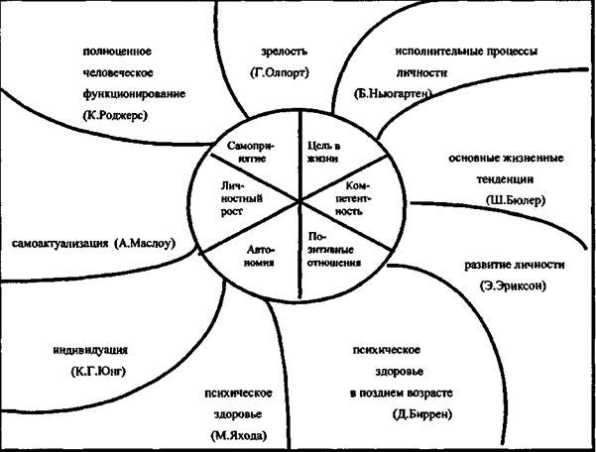
Рис. 2. Компоненты психологического благополучия и их теоретические
источники (C. Ryff, 1995).
Автономность является основой независимости, нестандартного мышления и поведения. Человек, обладающий высоким уровнем автономии, оценивает себя исходя из собственных предпочтений, он не боится иметь свое собственное мнение. Отсутствие достаточного уровня автономии ведет к конформизму, излишней зависимости от мнения окружающих.
Компетентность связана с наличием качеств, которые обусловливают успешное овладение различными видами деятельности, способность добиваться желаемого, преодолевать трудности на пути реализации собственных целей; в случае недостатка этой характеристики наблюдается ощущение собственного бессилия и некомпетентности, неспособность что-то изменить или улучшить в жизни.
Личностный рост предусматривает стремление развиваться, учиться и воспринимать новое, а также ощущение собственного прогресса. Если личностный рост по каким-то причинам невозможен, то следствием этого становится чувство скуки, стагнации, отсутствие веры в свои способности к переменам, овладению новыми умениями и навыками.
Самопринятие отражает позитивную самооценку себя и своей жизни в целом, осознание и принятие не только своих положительных качеств, но и своих недостатков, противоположность самопринятия – чувство неудовлетворенности собой – выражается в неприятии определенных качеств своей личности, неудовлетворенности своим прошлым.
Позитивные отношения с окружающими понимаются как умение сопереживать, способность быть открытым для общения, наличие навыков, помогающих устанавливать и поддерживать контакты с другими людьми. Отсутствие этого качества свидетельствует о неспособности устанавливать и поддерживать доверительные отношения, нежелании искать компромиссы, замкнутости.
Жизненные цели – важный компонент психологического благополучия, обеспечивающий ощущение осмысленности и ценности существования. Отсутствие целей в жизни влечет ощущение бессмысленности, тоски, скуки.
Выделенные К. Рифф индикаторы психологического благополучия во многом совпадают с выделенными В.Р. Манукян и Е.Г. Трошихиной параметрами психологической зрелости личности: ответственность, осознанность/рефлексивность, направленность на саморазвитие, самопринятие и самоуважение, автономия, жизнестойкость, (Манукян В.Р., Трошихина Е.Г., 2016). Схожесть понятий «психологическая зрелость личности» и «психологическое благополучие» объясняется их связью с позитивным функционированием личности.
Вместе с тем, зрелость личности – это более широкое понятие, включающее характеристику морально-нравственной сферы личности и системы отношений и имеющее некоторые объективные показатели, тогда как благополучие и счастье предполагают субъективную оценку по определению. Это внутренние состояния, чувства, представления, то, что трудно описать объективно и правильнее назвать субъективным конструктом. Кроме того, зрелость является качеством, которое характеризует уровень развития личности с точки зрения «достижения»: зрелость обретается в процессе развития, в результате преодоления жизненных трудностей и кризисов, на что обращал внимание еще Г. Олпорт. Жизненные трудности, негативный опыт и переживания могут стать основой для повышения психологического благополучия, если они приведут к более глубокому осмыслению жизни, осознанию жизненных целей, личностному развитию.
Поэтому представляет интерес рассмотрение формирования психологического благополучия личности в зрелом возрасте в контексте трудной жизненной ситуации.
1.2 Определение и классификации трудных жизненных ситуаций
Понятие «трудная жизненная ситуация» широко используется в психологии в настоящее время. Тема преодоления трудных жизненных ситуаций является чрезвычайно актуальной, поскольку каждый человек на протяжении своей жизни сталкивается с теми или иными трудными жизненными ситуациями. Так, по мнению И.Г. Малкиной-Пых (2008), трудных жизненных ситуаций большое множество и со всеми человек нередко самостоятельно справиться не может.
Несмотря на то, что понятие «трудные жизненные ситуации» (ТЖС) широко распространенно и является, по сути, общеупотребимым, оно до сих пор не имеет единого определения и не операционализировано, по крайней мере, в русскоязычной психологической литературе. В некоторых случаях понятие «трудная жизненная ситуация» используется как синоним критической, экстремальной, кризисной, травматической ситуации, в других – как обобщающая категория, включающая в себя все эти ситуации. Так, Л.А. Александрова понимает под ТЖС «широкий спектр ситуаций и событий, предъявляющих повышенные требования к личности и ее адаптационным ресурсам, провоцирующих развитие стресса, выходящих за рамки ординарно-повседневных» (Александрова Л.А., 2004).
В зарубежной психологии при описании ТЖС, как правило, выделяют три основных группы:
1. Критические, изменяющие жизнь события (Critical events; Negative life events). Они включают достаточно широкий спектр событий как позитивных, так и негативных, которые могут быть нормативными (запланированными, например, поступление в ВУЗ), так и ненормативными (внезапными). Основным критерием данного события выступает локализованность во времени.
2. Травматические события / психологическая травма (Psychological trauma). Основной критерий – наличие витальной угрозы, высокая интенсивность, непредсказуемость, превышение возможностей человека (военные действия, катаклизмы, насилие и т.д).
3. Ежедневные неприятности / трудности (Daily hassels). К их числу относятся фрустрирующие события повседневной жизни, которые воспринимаются субъектом как оскорбительные, а также события, связанные с перегрузками и потерями (моббинг, длительно текущее хроническое заболевание, инвалидность, необходимость ухаживать за нетрудоспособным или недееспособным членом семьи, воспитание ребенка с ОВЗ). В современной психологии имеются данные о том, что повседневные трудности являются важными предикторами психических и соматических расстройств. Это опосредовано, в свою очередь, социальными и личностными ресурсами.
На настоящий момент отсутствует единая общепринятая классификация ТЖС. Классификации, используемые в отдельных исследованиях, могут включать в себя ситуации из разных групп. В то же время, между критическими событиями и ежедневными трудностями существуют принципиальные различия, в том числе и по воздействию на организм человека. Так, известно, что кратковременный стресс действует, как правило, стимулирующе на все нейроиммуноэндокринные процессы, тогда как длительное действие хронических стрессирующих факторов оказывает противоположный эффект.
1.3 Проблема личностно-ситуационного взаимодействия
В настоящее время в психологических исследованиях возникает тенденция придерживаться принципа «компонентной перспективы», согласно которому поведение является функцией личности, ситуации и их взаимодействия (Бурлачук Л.Ф., Михайлова Н.Б., 2002).
С одной стороны, без выяснения того, что стоит за понятием ситуации, невозможно корректно оперировать с понятием не только личности, но и поведения. Человек неразрывно связан с условиями своей жизни, поэтому личность необходимо изучать в контексте естественных социальных ситуаций, в которых она функционирует. Американские психологи утверждают, что социальное давление и другие ситуационные факторы оказывают на поведение человека более мощное влияние, чем принято обычно считать. Кроме того, чтобы понять характер воздействия отдельно взятой социальной ситуации на конкретного человека, необходимо подчас уделять внимание ее тончайшим нюансам (Росс Л., Нисбетт Р., 2000).
Л.Ф. Бурлачук пишет, что «непомерно раздутое представление людей о значимости личностных черт и диспозиций при одновременной неспособности признать важность ситуационных факторов при их воздействии на поведение получило название "фундаментальной ошибки атрибуции" (Бурлачук Л.Ф., Михайлова Н.Б., 2002).
Психологическая ситуация – это открытая система, поскольку на нее воздействуют группы детерминант; к ним относятся как минимум два системных образования: система личности и совокупность факторов психологической среды. С.К. Нартова-Бочавер характеризует термин «психологическая ситуация» как «единство внешних условий и их субъективной интерпретации, ограниченное во времени и побуждающее человека к избирательной активности» (Нартова-Бочавер С.К., 1997).
С другой стороны, совокупность факторов непсихологической среды, включающая предметный и социальный миры, как заметил К. Левин, могут повлиять на человека или испытать его влияние лишь в том случае, если они стали фактами психологической среды (Левин К., 2000). Исследования, проводимые под руководством Д. Магнуссона, руководствуются положением, согласно которому влияние ситуации опосредуется т.н. «воспринимающе-когнитивными системами индивида». Поведение человека обусловлено не столько внешним окружением, сколько его интерпретацией этого окружения (Magnusson D., 1981).
Обосновывая актуальность изучения ситуации в психологии, Л.Ф. Бурлачук и Н.Б. Михайлова (2002) отмечают важную роль «психологической теории ситуации», что предполагает исследование и объяснение трех реалий:
- психологических особенностей естественных ситуаций жизни человека во взаимосвязи ситуативных и личностных переменных;
- субъективной интерпретации ситуаций, их когнитивно-эмоциональных репрезентаций в сознании человека;
- поведенческих стратегий и других форм активности в рамках конкретных ситуаций.
Несмотря на существенную важность ситуационных факторов, каждый человек располагает огромными внутренними ресурсами для понимания себя, изменения своих представлений о себе и о других, о ситуации, для совладания с трудной жизненной ситуацией. «Наше жизненное благополучие – внутри нас, оно не зависит от внешних источников и обстоятельств!» (Роджерс К., 2002, с. 31).
Бессонова Ю.В. (2013) пишет, что благополучие – это не вопрос наличествующих условий и ситуаций, а вопрос перцепции жизни, субъективного отношения к ситуации и к собственным возможностям, ощущение самореализованности, востребованности, реализации своего потенциала, и выделяет семь составляющих благополучия: 1) удовлетворенность как интегральную когнитивно-эмоциональную оценку; 2) функциональный статус, психическое и психофизиологическое состояние; 3) ценностно-мотивационную сферу как общую осознанность жизни; 4) умение использовать имеющиеся возможности; 5) социальное благополучие; 6) уверенность в себе; 7) самоэффективность как достижение целей и наличие смыслообразующих перспектив.
Для оценки уровня психологического благополучия необходимо учитывать соотношение, с одной стороны, внутренних условий, порождающих психологические проблемы человека (эмоциональные, коммуникативные, когнитивные), а с другой – влияние внешних социальных факторов (стрессоров разной интенсивности). С этой точки зрения чувство психологического благополучия может быть описано как психическое состояние человека, связанное с его способностью справляться с внешними и внутренними угрозами и тем самым обусловливающее эффективность его социального функционирования (Тарабрина Н.В. и др., 2009).
В исследовании Дымовой Е.Н. с соавторами была установлена значимая обратная связь между психологическим благополучием, интенсивностью посттравматического стресса и переживанием психотравмирующих событий. Выявлено, что психологические последствия влияния стрессоров высокой интенсивности нарушают социальное функционирование субъекта: отношения с окружающими меняются и становятся менее доверительными и тесными, а часто даже конфликтными. Человек теряет способность регулировать социальные связи, становится раздражительным, агрессивным, обидчивым. Одновременно с этими изменениями наблюдается сужение временной перспективы, ограничение функции планирования, которые ведут к стагнации и инволюционным процессам, к потере смысла собственной жизни. Существенные изменения происходят и в области самосознания личности. Также было показано, что интенсивный посттравматический стресс связан с различными психопатологическими симптомами – соматизацией, обсессивностью-компульсивностью, межличностной сензитивностью, депрессией, тревожностью, паранойяльностью и психотизмом. Наличие у человека чувства автономии препятствует развитию сопутствующих посттравматическому стрессу психопатологических симптомов, поддерживает ПБ, но без дополнительных ресурсов не может направленно влиять на уровень психической травматизации (Дымова Е.Н. с соавт., 2015).
К важнейшим показателям психологического благополучия относят систему отношений человека к себе и миру, личностные качества, в том числе эмоциональную и волевую сферу, умение поддерживать ощущение субъективного благополучия, сохранять оптимальный фон функциональных состояний. Таким образом, субъективная оценка психологического благополучия или неблагополучия является индивидуальным критерием, позволяющим оценить и проанализировать степень самоэффективности, а также удовлетворенности качеством жизни в целом (Марищук Л.В., Пыжьянова Е.В., 2008).
1.4 Роль личностных характеристик в формировании психологического благополучия личности
В последние десятилетия активно исследуются личностные характеристики, которые либо способствуют, либо препятствуют индивиду совладать с ситуациями, заключающими в себе угрозу человеческим ценностям: жизни, здоровью, самоуважению.
С.А. Башкатов вводит термин «психологическая основа личностного благополучия», определяя его как «особое сочетание свойств темперамента, личности и позитивных черт характера, которые обеспечивают человеку условия совершать позитивные поступки, иметь благополучные межличностные отношения, глобальное позитивное отношение к себе и миру. Такое сочетание, в конечном итоге, позволяет человеку чувствовать, оценивать и осознавать себя субъективно благополучным» (Башкатов С.А., 2013).
Психологическое благополучие обеспечивается за счет синергичного взаимодействия темперамента, базовых структур личности и позитивных черт характера, при этом свойства темперамента и личности оказывают непосредственное влияние на проявление характерологической позитивности и опосредованно через характерологическую позитивность на уровень субъективного благополучия (Батурин Н.А. с соавт., 2013).
В исследованиях внутренних индивидуально-психологических особенностей психологического благополучия обнаружена его связь с преобладанием позитивных эмоций и высокой степенью удовлетворенности жизнью, эмоциональной устойчивостью, отсутствием озабоченности эмоциональными проблемами, энтузиазмом, самообладанием, любовью к себе, преобладанием позитивных мыслей и позитивным отношением к окружающему миру, к собственному прошлому, настоящему и будущему (Селигман М., 2006, Huppert F.A., 2009).
В работе И.П. Шкуратовой была обнаружена связь между субъективной оценкой тяжести всех типов событий и эмоционально-ориентированным копингом. Люди, склонные оценивать трудные события как очень тяжелые, чаще прибегают к эмоциональным формам реагирования на них: расстраиваются, обвиняют себя, испытывают эмоциональный шок. При этом, склонность к пессимизму не обнаружила прямой связи с эмоциональным копингом, но зато дала значимую отрицательную связь с применением проблемно-ориентированной стратегии совладания. Это свидетельствует о более редком использовании приемов совладания, направленных на конструктивное исправление сложившейся ситуации, людьми, склонными к недооценке своих сил и возможностей. Также обнаружилось, что люди, склонные к пессимизму, более тяжело оценили деловые необратимые ситуации (провал на вступительных экзаменах, увольнение с работы, переход на другое место работы). Это очень показательная закономерность, ведь все эти ситуации требуют от человека не отчаиваться и применять конструктивные стратегии выхода из них. Однако для пессимистов они иногда кажутся безысходными. Некоторые люди в этих ситуациях могут впадать в депрессивное состояние (Шкуратова И.П., 2007).
Также было установлено, что лица с высоким показателем нейротизма отличаются неадаптивными способами реагирования на стрессоры, включающими самообвинения, принятие желаемого за действительное и пребывание в пассивном состоянии (McCrae R., Costa P., 1994).
В то же время в исследовании Д.С. Корниенко было обнаружено, что для большинства особенностей психологического благополучия свойства личности определяют не более 30 % дисперсии, что позволяет предполагать влияние каких-либо других факторов (например, возраста или пола). При этом, психологическое благополучие в целом детерминировалось такими личностными характеристиками, как эмоциональная нестабильность, депрессивность и переживание безрадостности. Автор утверждает, что именно депрессивность будет являться наиболее важным показателем, и будет вносить наибольший вклад в детерминацию проявления и переживания неблагополучия. В данном исследовании было показано, что нейротизм как личностная черта оказывает влияние на психологическое благополучие, в меньшей степени, чем депрессивность (Корниенко Д.С., 2014).
Было установлено, что люди, которые занижают свои способности противостоять трудным ситуациям, наименее успешно справляются с трудностями по сравнению со всеми остальными личностями. Это подтверждает истину о негативном влиянии заниженной самооценки на преодоление трудностей. Кроме этого, было выявлено, что значительно успешнее преодолевают трудности личности, которые стремятся к новизне и глубоким переживаниям по сравнению с теми, кто придерживается других жизненных ценностей. При изучении ценностных ориентаций личности, которые оказывают влияние на успешность преодоления трудностей, было выявлено, что личности, стремящиеся к независимости, автономности, самостоятельности в мышлении и выборе способов действий, значительно успешнее преодолевают трудности по сравнению с теми, кто придерживается других жизненных ценностей. Было выявлено, что личности, которые стремятся к новизне и глубоким переживаниям, значительно успешнее преодолевают трудности по сравнению с теми людьми, которые придерживаются других жизненных ценностей (Шумакова И.Е., 2009).
Таким образом, во многих исследованиях было установлено наличие связи между уровнем личностного благополучия, совладанием с трудными жизненными ситуациями и индивидуальными чертами личности. Однако, несмотря на то, что в современных исследованиях психологическое благополучие личности рассматривается как один из ресурсов, которые человек использует для совладания с трудными жизненными ситуациями, вопрос о сохранении психологического благополучия и способности к преобразованию трудной ситуации и оценивании её как события, способствующего личностному росту, при длительном стрессирующем воздействии, остается открытым.
Поскольку на свойства темперамента влиять напрямую невозможно в силу их специфики формирования, то наибольший интерес представляет изучение черт характера, которые можно изменять и «доформировывать» новыми, используя различные приемы и способы в ходе психотерапевтической работы либо при целенаправленном педагогическом влиянии и самовоспитании с целью повышения уровня психологического благополучия личности.
В этой связи возникает необходимость эмпирически исследовать личностные потенциалы, которые детерминируют формирование личностного благополучия у лиц в трудных жизненных ситуациях, связанных с длительным воздействием ТЖС, и способствуют их успешному преодолению.

ГЛАВА 2. Методы и организация исследования
2.1. Цель и задачи исследования
Целью данного исследования явилось изучение психологического благополучия и личностных характеристик взрослых, в связи с пережитыми трудными жизненными ситуациями.
Объект исследования – психологическое благополучие, личностные характеристики
Предмет исследования – взаимосвязь психологического благополучия и личностных характеристик у взрослых с пережитыми трудными жизненными ситуациями.
Гипотезы исследования:
- Чем больше жизненных трудностей пережили взрослые, тем ниже психологическое благополучие, более выражен экстернальный локус контроля и психологические защиты, и хуже состояние физического здоровья.
- Существуют различия во взаимосвязях разных видов пережитых жизненных трудностей с компонентами психологического благополучия и личностными особенностями взрослых.
Задачи исследования:
- Проанализировать уровневые и структурные характеристики травматических событий.
- Проанализировать уровневые и структурные характеристики показателей психологического благополучия.
- Проанализировать уровневые характеристики личностных особенностей.
- Выявить влияние на исследуемые показатели факторов пола и возраста.
- Рассмотреть взаимосвязи пережитых жизненных трудностей с личностными характеристиками и уровнем психологического благополучия.
- Проанализировать уровневые характеристики показателей физического благополучия и состояния здоровья.
- Рассмотреть межфункциональные взаимосвязи самооценки частоты и интенсивности болевых ощущений в различных отделах позвоночника.

2.2. Описание выборки исследования
Общий объем выборки составляет 70 человек. Возраст участников исследования варьируется в пределах от 25 до 65 лет, средний возраст составляет 45,5 лет. Общее количество мужчин - 28 человек, их средний возраст – 46 лет, количество женщин – 42 человека, средний возраст - 45 лет.
Образовательный уровень респондентов: высшее образование имеют – 61 человек, среднее специальное – 9 человек.
Наемные работники в различных сферах – 10 человек, частный бизнес – 11 человек, здравоохранение – 35 человек. 5 человек на пенсии, 9 респондентов указали, что они не работают.
Семейное положение: на момент исследования в законном браке состоят 41 человек, не состоят в браке – 14 человек, 14 человек отметили, что они находятся в разводе, 1 вдова.
Наличие детей: есть дети (от 1 до 3 детей) у 50 человек: 1 ребенок – у 26 респондентов, 2 ребенка у 19 человек, 3 ребенка – у 5 человек; у 20 человек нет детей.
2.3. Методы исследования
Для исследования были выбраны следующие методики:
- Шкала психологического благополучия К. Рифф (адаптация Л.В. Жуковской, Е.Г. Трошихиной).
- Индекс жизненного стиля (LIFE STYLE INDEX) Р. Плутчика, Г. Келлермана, Х.Р. Конте, в адаптации Л.И. Вассермана, О.Ф. Ерышева, Е.Б. Клубова.
- Опросник «Уровень субъективного контроля» Е.Ф. Бажина, Е.А. Голынкиной, Л.М. Эткинда.
- Шкала травматических событий ЛУЛЕС (LYLES) Д. Нилсон, П.Е. Густафсон, Д. Ларсон, К.Д. Сведин (D. Nilsson, P.E. Gustafsson, J. Larsson, C.G. Svedin).
- Личностная шкала проявления тревоги Дж. Тейлор, в адаптации Т.А. Немчина.
- Опросник посттравматического роста (ОПТР) Р. Тадеши, Л. Калхауна, в адаптации М.Ш. Магомед-Эминова Интегративный тест тревожности (А.П. Бизюк, Л.И. Вассерман, Б.В. Иовлев).
- Интегративный тест тревожности (А.П. Бизюк, Л.И. Вассерман, Б.В. Иовлев).
- Авторская анкета оценки состояния здоровья.

- Шкала психологического благополучия К. Рифф (адаптация Л.В. Жуковской, Е.Г. Трошихиной).
Для определения интегрального показателя психологического благополучия личности, и выраженности основных его составляющих был использован русскоязычный вариант опросника «The scales of psychological well-being» К. Рифф в адаптации Л.В. Жуковской, Е.Г. Трошихиной – методика «Шкала психологического благополучия» (Жуковская Л.В., Трошихина Е.Г., 2011). Данная методика выявляет уровень показателей по основным шкалам (компонентам) психологического благополучия: автономность (способность следовать собственным убеждениям), самопринятие (позитивное отношение к себе и своей прошлой жизни), жизненные цели (наличие целей и занятий, придающих жизни смысл), компетентность (способность выполнять требования повседневной жизни), позитивные отношения с окружающими (отношения с другими, основанные на заботе и доверии), личностный рост (чувство непрекращающегося развития и самореализации), а также общий показатель психологического благополучия личности. Каждый из шести компонентов может достигать разной степени выраженности, тем самым определяя свой вклад в общую структуру.
Участников исследования просили заполнить опросник из 54 утверждений. Респондентам предлагалось оценить, как можно точнее степень своего согласия с ними, используя следующую шкалу: 5- совершенно согласен, 4- согласен, 3- сложно сказать, и согласен, и не согласен, 2- не согласен, 1- категорически не согласен. Обработка ответов проводилась в соответствии с ключом. Разброс значений по каждой шкале составляет от 9 (минимум) до 45(максимум) баллов. Общее количество баллов по всем шести шкалам составляет от 54 (минимум) до 270 (максимум).
- Индекс жизненного стиля (LIFE STYLE INDEX) Р. Плутчика, Г. Келлермана, Х.Р. Конте, в адаптации Л.И. Вассермана, О.Ф. Ерышева, Е.Б. Клубова.
Данный опросник был разработан в 1979 году Р. Плутчиком в соавторстве с Г. Келлерманом и Х.Р. Конте и используется для диагностики различных механизмов психологической защиты, он позволяет исследовать уровень напряженности 8 основных психологических защит, изучить иерархию системы психологической защиты и оценить общую напряженность всех измеряемых защит (ОНЗ). Существование защит позволяет косвенно измерить уровни внутриличностного конфликта, т.е. дезадаптированные люди должны использовать защиты в большей степени, чем адаптированные личности.
Респондентам предлагается прочитать список из 97 утверждений, описывающих чувства, которые человек обычно испытывает. Если утверждение не соответствует испытуемому, необходимо ответить «нет», если соответствует – «да».
Предполагается, что существует восемь базисных защит, которые тесно связаны с восемью базисными эмоциями психоэволюционной теории. Опросник включает 97 утверждения, требующих ответа по типу «верно – неверно». Измеряются восемь видов защитных механизмов: вытеснение, отрицание, замещение, компенсация, реактивное образование, проекция, интеллектуализация (рационализация) и регрессия.
Отрицание – механизм психологической защиты, посредством которого личность либо отрицает некоторые фрустрирующие, вызывающие тревогу обстоятельства, либо какой-либо внутренний импульс или сторона отрицает самое себя.
Вытеснение – механизм защиты, посредством которого неприемлемые для личности импульсы: желания, мысли, чувства, вызывающие тревогу, становятся бессознательными. По мнению большинства исследователей, этот механизм лежит в основе действия и других защитных механизмов личности. Вытесненные (подавленные) импульсы, не находя разрешения в поведении, тем не менее сохраняют свои эмоциональные и психовегетативные компоненты. В опроснике в эту шкалу авторы включили и вопросы, относящиеся к менее известному механизму психологической защиты – изоляции. При изоляции психотравмирующий и эмоционально подкрепленный опыт индивида может быть осознан, но на когнитивном уровне, изолированно от аффекта тревоги.
Регрессия – механизм психологической защиты, при котором личность, подвергающаяся действию фрустрирующих факторов, заменяет решение субъективно более сложных задач на относительно более простые и доступные в сложившихся ситуациях. Использование более простых и привычных поведенческих стереотипов существенно обедняет общий (потенциально возможный) арсенал преобладания конфликтных ситуаций.
Компенсация – проявляется в попытках найти подходящую замену реального или воображаемого недостатка, дефекта нестерпимого чувства другим качеством, чаще всего с помощью фантазирования или присвоения себе свойств, достоинств, ценностей, поведенческих характеристик другой личности.
В основе проекции лежит процесс, посредством которого неосознаваемые и неприемлемые для личности чувства, и мысли локализуются вовне, приписывается другим людям и таким образом становятся как бы вторичными.
Действие защитного механизма замещение проявляется в разрядке подавленных эмоций (как правило, враждебности, гнева), которые направляются на объекты, представляющие меньшую опасность или более доступные, чем те, что вызвали отрицательные эмоции и чувства.
Под интеллектуализацией авторы методики объединили два понятия: интеллектуализации и рационализации, кроме этого, в данную шкалу была включена сублимация. Личность создает логические (псевдоразумные), но благовидные обоснования своего или чужого поведения, действий или переживаний, вызванных причинами, которые она (личность) не может признать из-за угрозы потери самоуважения. Реактивные образования – вид психологической защиты, при котором происходит трансформация внутренних импульсов в субъективно понимаемую их противоположность, таким образом, личность предотвращает выражение неприятных или неприемлемых для нее мыслей, чувств или поступков.
Восемь механизмов психологической защиты личности формируют восемь отдельных шкал, численные значения которых выводятся из числа положительных ответов на определенные, указанные выше утверждения, разделенные на число утверждений в каждой шкале. Напряженность каждой психологической защиты подсчитывается по формуле n/N х 100 %, где n – число положительных ответов по шкале этой защиты, N – число всех утверждений, относящихся к этой шкале. Тогда общая напряженность всех защит (ОНЗ) подсчитывается по формуле n/97 х 100%, где n – сумма всех положительных ответов по опроснику. По данным В.Г. Каменской (1999), нормативные значения этой величины для городского населения России равны 40 – 50 %. ОНЗ, превышающий 50-процентный рубеж, отражает реально существующие, но неразрешенные внешние и внутренние конфликты.
- Опросник «Уровень субъективного контроля» Е.Ф. Бажина, Е.А. Голынкиной, Л.М. Эткинда.
Данный опросник представляет собой модифицированный вариант опросника Дж. Роттера. Он разработан в НИИ им. Бехтерева Е.Ф. Бажиным с соавторами (1984) и предназначен для диагностики интернальности – экстернальности локуса контроля, то есть степени готовности человека брать на себя ответственность за то, что происходит с ним вокруг него.
Испытуемым предлагается список из 44 утверждений. По каждому утверждению необходимо оценить степень своего согласия или несогласия по шести-балльной шкале: от полностью не согласен (-3 балла), до полностью согласен (3 балла).
В основу определения уровня субъективного контроля (УСК) личности положены 2 предпосылки:
1. Люди различаются между собой по тому, как и где они локализуют контроль над значительными для себя событиями. Возможны два полярных типа такой локализации: экстернальный и интернальный. В первом случае человек полагает, что происходящие с ним события являются результатом действия внешних сил – случая, других людей и т. д. Во втором случае человек интерпретирует значимые события как результат своей собственной деятельности. Любому человеку свойственна определенная позиция на континууме, простирающемся от экстернального к интернальному типу.
2. Локус контроля, характерный для индивида, универсален по отношению к любым типам событий и ситуаций, с которыми ему приходится сталкиваться. Один и тот же тип контроля характеризует поведение данной личности в случае неудач и в сфере достижений, причем это в равной степени касается различных областей социальной жизни.
Обработка результатов проводится в несколько этапов: с помощью ключа подсчитываются «сырые» баллы по каждой шкале; «сырые» баллы переводятся в стэны, которые заносятся в «Профиль УСК».
Опросник включает семь шкал:
- Шкала общей интернальности (Ио). Высокий показатель по этой шкале соответствует высокому уровню субъективного контроля над любыми значимыми ситуациями. Низкий показатель по шкале Ио соответствует низкому уровню субъективного контроля.
- Шкала интернальности в области достижений (Ид). Высокий показатель по этой шкале соответствует высокому уровню субъективного контроля над эмоционально положительными событиями. Низкий показатель по шкале Ид свидетельствует о том, что человек связывает свои успехи, достижения и радости с внешними обстоятельствами — везением, счастливой судьбой или помощью других людей.
- Шкала интернальности в области неудач (Ин). Высокий показатель по этой шкале говорит о развитом чувстве субъективного контроля по отношению к отрицательным событиям и ситуациям, что проявляется в склонности обвинять самого себя в разнообразных неприятностях и неудачах. Низкий показатель свидетельствует о том, что человек склонен приписывать ответственность за подобные события другим людям или считать их результатами невезения.
- Шкала интернальности в семейных отношениях (Ис). Высокий показатель Ис означает, что человек считает себя ответственным за события, происходящие в его семейной жизни. Низкий Ис указывает на то, что субъект считает своих партнеров причиной значимых ситуаций, возникающих в его семье.
- Шкала интернальности в области производственных отношений (Ип). Высокий Ип свидетельствует о том, что человек считает себя, свои действия важным фактором организации собственной производственной деятельности, в частности, в своем продвижении по службе. Низкий Ип указывает на склонность придавать более важное значение внешним обстоятельствам — руководству, коллегам по работе, везению — невезению.
- Шкала интернальности в области межличностных отношений (Им). Высокий показатель по Им свидетельствует о том, что человек чувствует себя способным вызывать уважение и симпатию других людей. Низкий Им указывает на то, что субъект не склонен брать на себя ответственность за свои отношения с окружающими.
- Шкала интернальности в отношении здоровья и болезни (Из). Высокий показатель Из свидетельствует о том, что человек считает себя во многом ответственным за своё здоровье и полагает, что выздоровление зависит преимущественно от его действий. Человек с низким Из считает здоровье и болезнь результатом случая и надеется на то, что выздоровление придет в результате действий других людей, прежде всего врачей.

- Шкала травматических событий ЛУЛЕС (LYLES) Д. Нилсон, П.Е. Густафсон, Д. Ларсон, К.Д. Сведин (D. Nilsson, P.E. Gustafsson, J. Larsson, C.G. Svedin).
Данная методика была разработана шведскими учеными университета Линкепинг на факультете науки о здоровье, кафедре детской и подростковой психиатрии. Она создавалась с целью исследования травматического жизненного опыта подростка, полученного на протяжении всей его жизни, изучения психометрических свойств потенциально травматических жизненных событий и влияния этих событий на самооценку, появление симптомов диссоциации, депрессии и тревоги. Для сбора информации об имеющемся травматическом жизненном опыте, характере пережитых травматических событий и степени вовлеченности в него самого респондента была использована шкала травматических событий (LYLES, Linköping Youth Life Event Scale). Все травматические события разделяются на три группы. Межличностные события (IPE – interpersonal), это события, связанные с действиями других людей (избиение, насилие, кражи, угрозы и унижение), в которых респондент лично принял участие или свидетелем которых являлся. Безличностные события (nIPE – noninterpersonal), это события, связанные с несчастными случаями (катастрофы, стихийные бедствия и т.п.), в которых респондент лично принял участие или свидетелем которых являлся. Неблагоприятные обстоятельства детские/семейные (AFC – adverse childhood/ family circumstances), эта шкала включает вопросы о семье и родственниках (насилие в семье, психическое здоровье членов семьи и т.п.). Также данная методика позволяет определить меру вовлеченности респондента, его близость к тому или иному событию, произошло ли оно с ним самим или с членами его семьи, или же он его только видел или слышал. В данной дипломной работе методика направлена на выявление травматических событий всех трех видов (IPE, nIPE, AFC) в прошлом испытуемых с целью дальнейшего использования полученной информации в контексте тематики данного исследования.
Методика состоит из 41 вопроса, направленных на выявление факторов НОД, МЛ и БЛ. А также в конце определяется общий показатель как совокупность всех травм, полученных респондентом и выявленных в ходе исследования. Респондентам предлагалось отметить утверждения, с которыми они согласны.
Для получения информации о длительных тяжелых жизненных ситуациях, пережитых респондентом, и оценке им текущей жизненной ситуации нами был добавлен ряд вопросов (Приложение А). Проводится оценка общего показателя совокупности всех трудных жизненных ситуаций, пережитых респондентом.
- Личностная шкала проявления тревоги Дж. Тейлор, в адаптации Т.А. Немчина.
Для измерения проявлений тревожности была использована «Личностная шкала проявления тревоги» (Manifest Anxiety Scale, MAS) Дж. Тейлор (1953), включающая 50 вопросов, в адаптации Т.А. Немчина (Дерманова И.Б., 2002). Как показывают данные исследований (Дж. Рейх и др., 1986; Дж. Хенсер, В. Майер, 1986), состояние тревоги связано с изменением когнитивной оценки окружающего и самого себя. При высоких указателях уровня тревожности необходимо соблюдать известную осторожность в интерпретации данных самооценки.
Респондентам было предложено ознакомиться с набором высказываний, касающихся черт характера, и ответить «Да», если они согласны с высказыванием, и «Нет» - если не согласны.
При обработке результатов теста суммарная оценка по шкале тревоги:
40 – 50 баллов рассматривается как показатель очень высокого уровня тревоги;
25 – 40 баллов – свидетельствует о высоком уровне тревоги;
15 – 25 баллов – о среднем (с тенденцией к высокому) уровню тревоги;
5 – 15 баллов – о среднем (с тенденцией к низкому) уровню тревоги;
0 – 5 баллов – о низком уровне тревоги.
- Опросник посттравматического роста (ОПТР) Р. Тадеши, Л. Калхауна, в адаптации М.Ш. Магомед-Эминова.
Для оценки уровня и качества посттравматического роста, то есть роста личности, возникающего у человека, испытавшего определенный травматический стресс, был использован опросник посттравматического роста (ОПТР), разработанный Р. Тадеши и Л. Калхауном, в адаптации М.Ш. Магомед-Эминова (2007).
Респондентов просили прочитать утверждения и определить степень, насколько определенные изменения в жизни участника исследования произошли в связи с пережитой или переживаемой им трудной жизненной ситуацией, используя следующую шкалу оценок:
1 – во мне не произошло никаких перемен после этой ситуации.
2 – во мне произошли перемены в крайне небольшой степени после этой ситуации.
3 – во мне произошли перемены в малой степени после этой ситуации.
4 – во мне произошли перемены в умеренной степени после этой ситуации.
5 – во мне произошли перемены в большой степени после этой ситуации.
6 – во мне произошли перемены в очень большой степени после этой ситуации.
Опросник содержит 21 утверждение с шестью возможными вариантами ответов, шкала ответов строится по 6-балльной схеме (от 0 до 5 баллов). Данная методика включает в себя пять шкал. Отношение к другим (ОД), отражающую изменения в отношении к окружающим, понимании ценности межличностных отношений, большей эмоциональности. Новые возможности (НВ) – осознавание позитивных изменений в оценке собственных возможностей, появлении ранее недоступных возможностей. Сила личности (СЛ) – личностная трансформация, приводящая к появление уверенности в себе, возникновению новых интересов. Духовные изменения (ДИ) – более глубокое понимание духовных проблем, религиозность; Повышение ценности жизни (ПЦ) – изменение жизненных приоритетов в результате трансформации, собственных возможностей сделать жизнь лучше.
Количественная оценка посттравматического роста по каждой шкале осуществляется путем суммарного подсчета баллов. Обработка производится по «сырому» баллу, определяется индекс и интенсивность посттравматического роста по каждому фактору в отдельности и суммарному баллу всего опросника.
Возможный разброс значений по шкалам:
1. Отношение к другим (ОД) от 7 до 42 баллов.
2. Новые возможности (НВ) от 5 до 30 баллов.
3. Сила личности (СЛ) от 4 до 24 баллов.
4. Духовные изменения (ДИ) от 2 до 12 баллов.
5. Повышение ценности жизни (ПЦ) от 3 до 18 баллов.
- Интегративный тест тревожности (А.П. Бизюк, Л.И. Вассерман, Б.В. Иовлев).
Для выявления уровня выраженности тревожности как личностно-типологической характеристики была использована шкала СТ-Л (самооценка тревожности – личностная) Интегративного теста тревожности. Данный тест разработан в Санкт-Петербургском научно-исследовательском психоневрологическом институте им. В.М. Бехтерева в 2005 году. В нем использована традиционная для метода субъективного личностного шкалирования 4-х бальная система градаций отчетов: 0 – отсутствие данного признака, два других связываются с наличием слабо и умеренно выраженных признаков (баллы 1 и 2) и последний – как чрезвычайная, с точки зрения испытуемого, степень выраженности – 3 балла. Данная методика позволяет раскрыть содержательный характер самооценки тревожности по субшкалам: эмоциональный дискомфорт, астенический и фобический компоненты, тревожная оценка перспектив и социальная защита.
Респондентам было предложено несколько утверждений, касающихся их эмоционального состояния. В отношении каждого из них нужно было, решить и отметить, как часто на протяжении последнего времени (на протяжении последнего года) они его испытывали.
Проводился подсчет сырых баллов по каждой шкале и общего показателя. Для стандартизации результатов проводился перевод сырых значений шкалы общей тревожности и вспомогательных шкал в значения шкалы станайнов. Следует учесть, что оценка по шкале общей тревоги ниже 4 станайнов соответствует низкому уровню тревожности, равная 4,5 или 6 станайнам соответствует нормальному уровню, а оценка от 7 станайнов и выше свидетельствует о высоком уровне тревожности, о наличии дезадаптации как в интер- или интраиндивидуальных отношениях, так и о наличии дисгармонии со средой в целом.
- Авторская анкета оценки состояния здоровья.

Для оценки состояния здоровья, в том числе выявления заболеваний опорно-двигательного аппарата, нами была разработана анкета, включающая 12 вопросов (см. Приложение Б).
В том числе респондентов просили указать частоту и интенсивность болевых ощущений в различных отделах позвоночника на момент заполнения анкеты по 10-балльной шкале. На основании этих данных были рассчитаны показатели Частоты и интенсивности болевых ощущений для каждого отдела позвоночника (ЧИБО). ЧИБО = Частота болевых ощущений х Интенсивность болевых ощущений.

2.4. Процедура исследования
Сбор данных производился с августа 2017 по январь 2018. Респондентам предлагалось принять участие в исследовании путем индивидуального заполнения методик. Время заполнения полного комплекта методик – около одного часа.
2.5 Математико-статистические методы обработки данных
Математическая обработка данных проводилась с помощью программы SPSS Statistcs 22. Были применены следующие методы: описательные статистики, сравнение подгрупп и обнаружение значимых различий с помощью критериев Х-квадрат для таблиц сопряженности, непараметрического критерия Манна-Уитни, проведение корреляционного анализа (коэффициент корреляции Спирмена), кластерного анализа, многомерного дисперсионного анализа.

ГЛАВА 3. РЕЗУЛЬТАТЫ ИССЛЕДОВАНИЯ И ИХ ОБСУЖДЕНИЕ
3.1. Анализ уровневых и структурных характеристик травматических событий
Для исследования прожитых жизненных трудностей травматического жизненного опыта была использована шкала травматических событий (LYLES). Данная методика позволяет не только выявить, какого рода травмы были получены испытуемым в течение жизни, но и определить степень его участия в том или ином травматическом событии: случилось ли оно с ним лично, или же он только был его свидетелем, или же оно затронуло не его лично, но значимых для него людей, родных или близких. И добавленные нами шкалы относительно иных жизненных трудностей: длительный уход за больным человеком и длительные профессиональные проблемы. Кроме того, респондентам был задан вопрос «Находитесь ли вы в трудной жизненной ситуации в настоящее время».
Таблица 1. Средние значения шкал травматических событий (LULES) и добавочных шкал
Категории травматических событий | Выборка в целом  (n=70)
 | N (%) | Min – Max | М(SD)
Безличностные | 70 (100%) | 4 - 15 | 9,19(2,69)
Межличностные | 69 (98,6%) | 0 - 9 | 2,30(1,83)
Неблагоприятные обстоятельства детские/ семейные | 40 (57,1%) | 0 - 6 | 1,29(1,51)
Длительный уход за больным человеком | 19 (27,1%) | 0 - 1 | 0,27(0,45)
Длительные профессиональные проблемы | 25 (35,7%) | 0 - 4 | 0,50(0,79)
Сумма жизненных трудностей | 70 (100%) | 6 - 29 | 14,16(5,09)
Самооценка нахождения в трудной жизненной ситуации в настоящее время | 29 (41,4%) | - | -
В таблице 1 представлены средние значения шкал данной методики. Все респонденты переживали в своей жизни безличные травматические события, связанные с несчастными случаями (катастрофы, стихийные бедствия и т.п.). Следующими по частоте встречаемости были межличностные события, связанные с действиями других людей (избиение, насилие, кражи, угрозы и унижение) – 98,6%. Более половины респондентов указали неблагоприятные обстоятельства детства, связанные с травмирующими событиями в семье (насилие в семье, психическое здоровье членов семьи и т.п.) – 57,1%.
В анкету также были включены вопросы, касающиеся опыта переживания респондентами длительных травмирующих ситуаций. Почти треть респондентов (27,1%) указала, что им приходилось длительное время ухаживать за серьезно болеющим ребёнком или взрослым человеком, которому требовался постоянный уход. Длительные профессиональные проблемы, связанные с работой или бизнесом, переживали 35,7% лиц, участвовавших в исследовании.
Общее среднее количество травматических событий по выборке достаточно высоко - 14,16, при этом наибольший вклад вносят безличностные травматические события (9,19).
Также респондентам было предложено оценить текущую жизненную ситуацию. Почти половина респондентов оценили свою жизненную ситуацию на момент участия в исследовании как трудную.
Рассмотрим внутрифункциональные связи исследуемых шкал травматических событий, представленные на рисунке 3. Как можно видеть из рисунка 3 существуют многочисленные положительные взаимосвязи между различными шкалами травматических событий. Наибольшее число корреляционных связей отмечено для шкалы «межличностные травматические события». Данная шкала коррелирует со шкалами «безличностные травматические события», «длительные профессиональные проблемы» и «неблагоприятные обстоятельства детства».
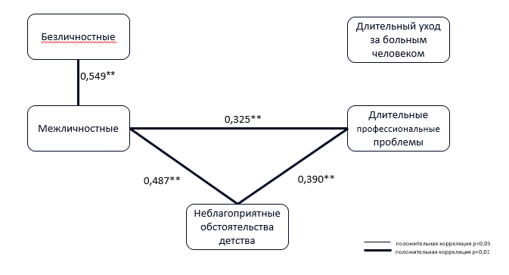
Рис. 3. Внутрифункциональные связи исследуемых шкал травматических событий (LULES) и добавочных шкал. На рисунке приведены коэффициенты ранговой корреляции Спирмена.

Чем выше показатель «Неблагоприятные обстоятельства детства». тем выше показатели «Межличностных травматических событий» и «Длительных профессиональных проблем».
Многочисленные исследования свидетельствуют, что предыдущая травматизация может влиять на то, как человек реагирует на различные жизненные ситуации и насколько сложными и травматичными он их оценивает. Сильные психологические травмы способствуют тому, что люди становятся более хрупкими и ранимыми, и психологические травмы прошлого могут проявиться в ситуациях посстравматического стресса (Тхостов А.Ш., 2001).

3.2 Анализ уровневых и структурных характеристик показателей психологического благополучия
Для изучения психологического благополучия и эмоциональных состояний был использован комплекс методик: «Шкала психологического благополучия» К. Рифф, «Опросник посттравматического роста (ОПТР)» Р. Тадеши, личностная шкала проявлений тревоги Дж. Тейлор (MAS) (в адаптации Т. А. Немчина, В. Г. Норакидзе) и интегративный тест тревожности (ИТТ) (А. П. Бизюк, Л. И. Вассерман, Б. В. Иовлев). В таблице 2 представлены средние значения компонентов психологического благополучия методики К. Рифф.
Таблица 2. Средние значения шкал психологического благополучия методике К. Рифф
Компоненты психологического благополучия | Выборка в целом
 | М | SD
Автономность | 32,30 | 3,62
Компетентность | 31,31 | 4,55
Личностный рост | 35,36 | 3,64
Позитивные отношения | 34,64 | 4,75
Жизненные цели | 36,39 | 4,55
Самопринятие | 33,31 | 4,48
Общий показатель | 203,31 | 17,78

Анализ полученных данных показывает, что средние значения показателей по общей выборке превышают средние значения, так как минимальное значение составляет 9, а максимальное – 45 для всех шкал. Общее количество баллов также достаточно высокое (М = 203,31), при максимально возможном количестве для данного показателя – 270 баллов. Наиболее выраженными компонентами являются «Жизненные цели», «Личностный рост» и «Позитивные отношения», что свидетельствует о стремлении респондентов к личностному росту, самореализации, достижению жизненных целей, о том, что они способны получать удовлетворение от теплых и доверительных отношений с другими людьми.
Рассмотрим внутрифункциональные связи шкал психологического благополучия по общей выборке (Рис.4).

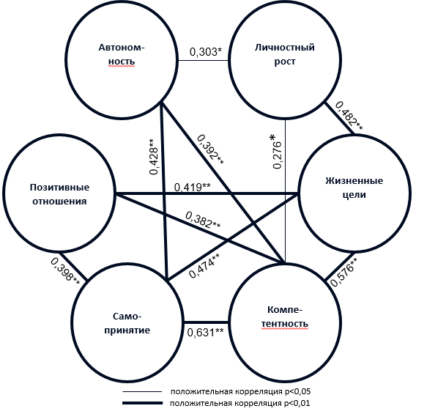

Рис. 4. Структура внутрифункциональных связей компонентов психологического благополучия методики К. Рифф по общей выборке. На рисунке приведены коэффициенты ранговой корреляции Спирмена.

При анализе структуры психологического благополучия в общей выборке выявлено, что психологическое благополучие выступает как единый конструкт. И хотя не все компоненты психологического благополучия взаимосвязаны, все выявленные связи положительные.
Наибольшее количество связей у компонентов «Компетентность» и «Самопринятие». Показатель «Компетентность» положительно взаимосвязан со всеми остальными компонентами психологического благополучия. «Компетентность» отражает успешность взаимодействия личности со средой в целом. Причем, наиболее сильные взаимосвязи наблюдаются с показателями «Самопринятие» и «Жизненные цели». Несмотря на то, что этот показатель получил самое низкое значение, его уровень достаточно высок, а его высокая интегрированность в структуру психологического благополучия свидетельствует о важности для состоявшихся людей среднего возраста осознавания своей способности влиять на окружающую среду с целью реализации личных потребностей и ценностей, овладения мастерством в различных видах деятельности.
Также для человека в зрелом возрасте важно осознавать и принимать свои разные стороны и позитивно относиться к себе и своему прошлому, о чем свидетельствует высокая интегрированность компонента «Самопринятие».
В зрелом возрасте человек начинает подводить итоги своей жизни, своих достижений, и разочарованность в себе и своем прошлом неизбежно отражается на всех компонентах психологического благополучия. Наименее интегрированы в структуру компоненты «Автономность» и «Личностный рост».
В таблице 3 представлены средние значения уровня тревожности по «Личностной шкале проявления тревоги» (ЛШПТ) Дж. Тейлор и «Интегративному тесту тревожности» (ИТТ).

Таблица 3. Средние значения шкал тревожности по методикам «Личностной шкале проявления тревоги» (ЛШПТ) Дж. Тейлор и «Интегративный тест тревожности» (ИТТ).
Уровень тревожности | Выборка в целом
 | М | SD
Уровень тревожности (ЛШПТ) | 15,79 | 9,15
Общий уровень тревожности (ИТТ) | 5,79 | 2,27
Эмоциональный дискомфорт (ИТТ) | 6,20 | 1,98
Астенический компонент (ИТТ) | 6,71 | 2,02
Фобический компонент (ИТТ) | 3,47 | 2,56
Тревожная оценка перспективы (ИТТ) | 6,47 | 2,12
Социальная защита (ИТТ) | 3,07 | 2,29

Анализ полученных данных показывает, что средние значения показателей по общей выборке не превышают средние значения уровня тревожности по ИТТ, а по Личностной шкале проявления тревоги Дж. Тейлор соответствуют среднему (с тенденцией к высокому) уровню тревоги.
Внутрифункциональные связи компонентов тревожности представлены на рисунке 5. Как можно видеть на рисунке 5, тревожность – высокоинтегрированный конструкт. Наиболее интегрированный компонент тревожности – «Эмоциональный дискомфорт», данная шкала, означающая наличие эмоциональных расстройств, сниженный эмоциональный фон или неудовлетворенность жизненной ситуацией, эмоциональную напряженность, положительно коррелирует со всеми остальными компонентами тревожности, причем, наиболее сильная взаимосвязь отмечается с «Тревожной оценкой перспективы».
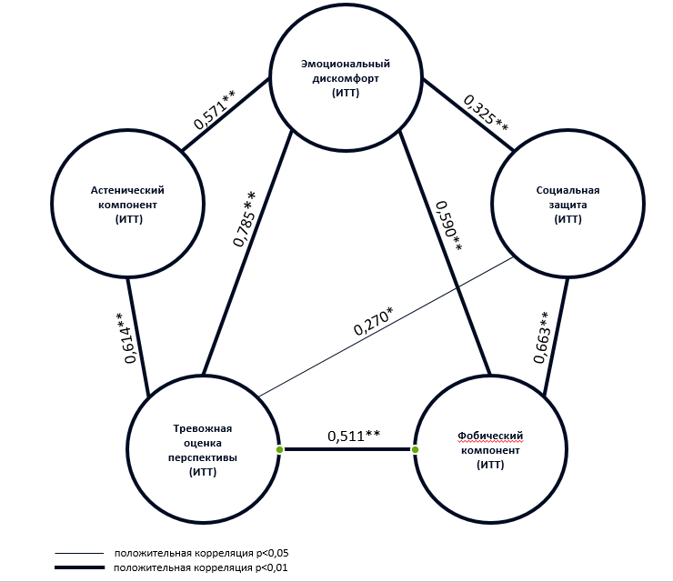
Рис. 5. Внутрифункциональные связи компонентов тревоги. На рисунке приведены коэффициенты ранговой корреляции Спирмена.
На втором месте по степени интегрированности в общую структуру тревожности находится шкала «Тревожная оценка перспективы», представляющая тревожность за будущее. Она также взаимосвязана со всеми компонентами. Шкала «Фобический компонент», означающая ощущение непонятной угрозы и неуверенность в себе, положительно коррелирует с «Тревожной оценкой перспективы», «Эмоциональным дискомфортом» и «Социальной защитой». Наименьшее число связей характерно для «Астенического компонента»: он взаимосвязан только с «Эмоциональным дискомфортом» и «Тревожной оценкой перспективы». С одной стороны, астенизация (усталость, вялость, повышенная утомляемость, расстройства сна) может усиливать эмоциональный дискомфорт и страхи в отношении будущего, с другой стороны, сниженный эмоциональный фон и неудовлетворенность жизненной ситуацией, а также озабоченность будущим могут способствовать повышению утомляемости и пассивности.
В таблице 4 представлены средние значения шкал посттравматического роста по методике «Опросник посттравматического роста (ОПТР)» Р. Тадеши. При сравнении средних значений, полученных по нашей выборке с возможными значениями по шкалам методики, обращает на себя внимание высокий уровень вариативности индивидуальных показателей. В целом по группе, средние значения несколько ниже средних значений по методике, что свидетельствует о низком уровне переосмысления респондентами в целом травмирующих событий собственной жизни.
Таблица 4. Средние значения шкал посттравматического роста по методике «Опросник посттравматического роста (ОПТР)» Р. Тадеши.
Шкалы/показатели посттравматического роста | Нормы для фактора |  |  | Выборка в целом
 | Низкие значения | Средние значения | Высокие значения | М | SD
ОД (Отношение к другим) | 0 - 14 | 15 - 24 | 25 - 35 | 8,40 | 8,28
НВ (Новые возможности) | 0 - 9 | 10 - 15 | 16 - 25 | 6,83 | 6,65
СЛ (Сила личности) | 0 - 7 | 8 - 15 | 16 - 20 | 6,70 | 5,16
ДИ (Духовные изменения) | 0 - 3 | 4 - 6 | 7 - 10 | 1,91 | 2,86
ПЦ (Повышение ценности жизни) | 0 - 6 | 7 - 11 | 12 - 15 | 5,30 | 4,04
ПР (Посттравматический рост) | 0 - 32 | 33 - 63 | 64 - 105 | 28,14 | 24,20

Рассмотрим внутрифункциональные связи компонентов посттравматического роста по общей выборке (Рис.6).
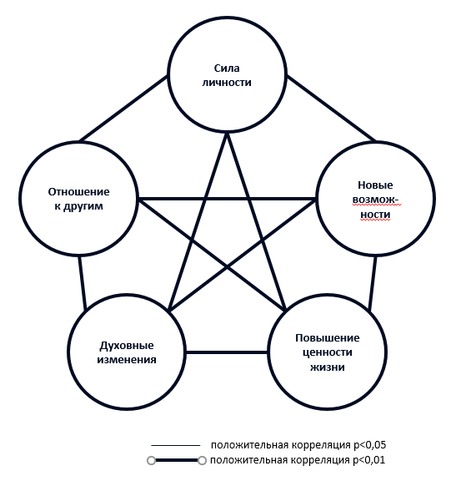
Рис. 6. Внутрифункциональные связи компонентов посттравматического роста.

Из рисунка 6 видно, что все компоненты посттравматического роста положительно взаимосвязаны. Высокая интегрированность всех шкал в общую структуру свидетельствует о выраженном взаимном влиянии всех компонентов.
3.3 Анализ уровневых характеристик личностных особенностей
В данной работе исследовались такие личностные особенности как механизмы психологических защит и локус контроля. Уровневые характеристики механизмов психологических защит испытуемых, полученные с помощью методики «Индекс жизненного стиля» Р. Плутчика, Г. Келлермана, Х. Р. Конте представлены в таблице 5.

Таблица 5. Средние значения шкал механизмов психологических защит по методике «Индекс жизненного стиля» Р. Плутчика, Г. Келлермана, Х. Р. Конте в общей выборке
Механизмы психологических защит | Сырые баллы |  | Процентили
 | М | SD | М | SD
Отрицание | 5,50 | 2,70 | 64,61 | 26,67
Подавление | 3,24 | 2,43 | 43,79 | 32,87
Регрессия | 4,79 | 2,71 | 57,61 | 31,22
Компенсация | 4,67 | 2,20 | 75,81 | 25,33
Проекция | 7,34 | 2,69 | 44,64 | 28,39
Замещение | 2,96 | 2,00 | 47,86 | 23,73
Интеллектуализация | 6,71 | 2,97 | 61,30 | 31,63
Реактивное образование | 3,51 | 1,77 | 63,53 | 25,41

На основании средних значений процентилей, полученных по общей выборке, можно сказать, что в целом у респондентов наиболее выраженный механизм психологической защиты – компенсация, а наименее – подавление. Таким образом, респонденты в целом наиболее часто прибегают к защите, характеризующейся попыткой найти замену реального или воображаемого недостатка другим качеством, с помощью фантазирования или присвоения себе свойств и поведенческих характеристик другой личности и менее всего прибегают к вытеснению психотравмирующей информации в бессознательное.
Исследование локуса контроля проводилось с помощью опросника «Уровень субъективного контроля» Е.Ф. Бажина, Е.А. Голынкиной, Л.М. Эткинда. Средние значения шкал методики по общей выборке представлены в таблице 6. Напомним, что нормативное значение локуса контроля составляет 5,5 стенов. Значения, превышающие 5,5 стенов, свидетельствуют об интернальном локусе контроля, а значения меньше 5,5 стенов – экстернальном.

Таблица 6. Средние значения шкал интернальности локуса контроля по методике Е.Ф. Бажина, Е.А. Голынкиной, Л.М. Эткинда в общей выборке
 | Выборка в целом
 | М | SD
Шкала общей интернальности | 5,39 | 1,92
Шкала интернальности в области достижений | 5,70 | 2,11
Шкала интернальности в области неудач | 4,96 | 1,82
Шкала интернальности в семейных отношениях | 5,01 | 1,69
Шкала интернальности в области производственных отношений | 4,20 | 1,41
Шкала интернальности в области межличностных отношений | 6,71 | 1,97
Шкала интернальности в отношении здоровья и болезни | 5,31 | 1,51

Как видно из таблицы 6, показатели общей интернальности и большинства шкал соответствуют среднему уровню выраженности. Несколько ниже среднего получены показатели по шкале «интернальности в области производственных отношений», что связано, вероятно, с тем, что респонденты обеспокоены развитием своей профессиональной карьеры, своего бизнеса, и полагают, что все происходящее в этой области не всегда может зависеть от них. При этом у респондентов в целом уровень интернальности в межличностных отношениях несколько выше среднего, что позволяет предположить достаточно высокий уровень уверенности респондентов в своих способностях выстраивать формальные и неформальные отношения с другими людьми, вызывать к себе уважение и симпатию.
3.4. Анализ влияния на исследуемые показатели факторов пола и возраста
Для анализа влияния фактора «возраст» на исследуемые показатели было проведено разделение общей выборки испытуемых на группы по возрасту при помощи иерархического кластерного анализа. Было выделено два кластера. В первый кластер вошли 43 испытуемых в возрасте от 43 до 65 лет, средний возраст 53,11 лет, во второй – 27 человек в возрасте от 25 до 41 года, средний возраст 33,67 лет. Распределение респондентов по полу и возрасту представлено в Таблице 7.
Таблица 7. Распределение испытуемых по полу и возрасту.
 | Пол |  | Всего  n (%)
 | Мужской  n (%) | Женский  n (%)
Возраст 25 – 41 год | 11 (15,7%) | 16 (22,86%) | 27 (38,6%)
Возраст 43 – 65 лет | 17 (24,3%) | 26 (37,4%) | 43 (61,4%)
Всего | 28 (40,0%) | 42 (60,0%) | 70 (100,0%)

При анализе влияния двух факторов (пола и возраста) на уровень психологического благополучия, личностных характеристик, а также число пережитых жизненных трудностей методом многомерного двухфакторного дисперсионного анализа не было выявлено статистически значимых различий между группами.
3.5 Анализ взаимосвязи пережитых жизненных трудностей с личностными характеристиками и уровнем психологического благополучия
Нами были проанализированы взаимосвязи психологического благополучия респондентов и их личностных характеристик с пережитыми ими жизненными трудностями. На рисунке 7 представлена корреляционная плеяда, отражающая взаимосвязи пережитых жизненных трудностей с уровнем психологического благополучия.
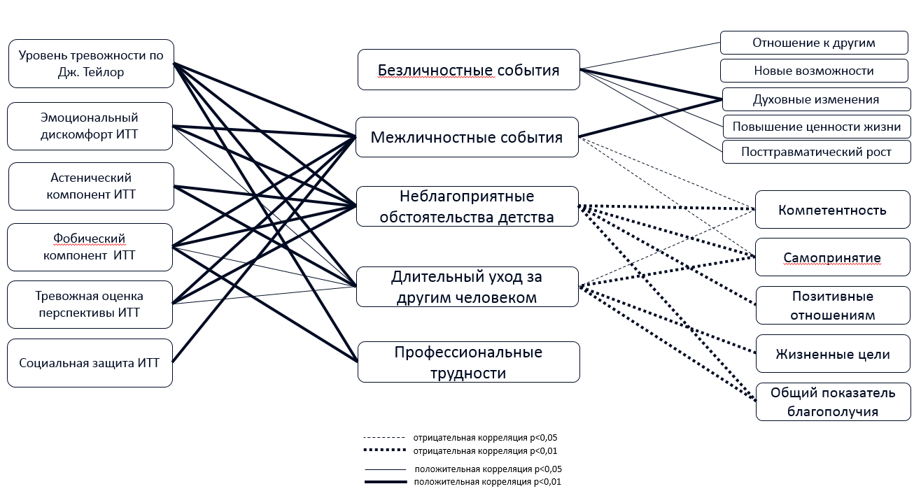
Рис.7. Межфункциональные взаимосвязи пережитых жизненных трудностей с психологическим благополучием
При анализе взаимосвязи уровня психологического благополучия с пережитыми жизненными трудностями было установлено, что общий показатель психологического благополучия и компоненты «Позитивные отношения», «Самопринятие», «Компетентность» отрицательно связаны со шкалой «Неблагоприятные обстоятельства детства». Это позволяет предположить отрицательное влияние психотравмирующих ситуаций в детстве на формирование психологического благополучия в зрелом возрасте, а именно, на способность выстраивать межличностные отношения, самоприняние и чувство компетентности. Однако шкалы «Жизненные цели», «Личностный рост» и «Автономность» не имеют связей с данной шкалой. Таким образом, наличие неблагоприятных обстоятельств в детстве не сказывается на наличии жизненных целей, чувстве независимости и направленности на личностное развитие взрослых.
При анализе взаимосвязей показателей тревожности с пережитыми трудными жизненными ситуациями обнаружены многочисленные положительные корреляции как с общими показателями тревожности по шкале Дж. Тейлор и интегративного теста тревожности, так и с отдельными компонентами. Так, шкалы «межличностные психотравмирующие события» и «неблагоприятные обстоятельства детства» положительно взаимосвязаны с общими показателями тревожности, фобическим компонентом, «тревожной оценкой перспективы» и «эмоциональным дискомфортом». При этом шкала «Неблагоприятные обстоятельства детства» также положительно коррелирует с астеническим компонентом тревожности. Это свидетельствует об особой роли детских психотравмирующих ситуаций в ощущении усталости, быстрой утомляемости, расстройствах сна, вялости и пассивности в зрелом возрасте. Шкала «Межличностные травматические ситуации» имеет еще одну положительную связь – с компонентом «социальная защита». Таким образом, с одной стороны, многочисленные межличностные травмирующие ситуации приводят к появлению тревожности в сфере социальных контактов и к тому, что испытуемый рассматривает социальную сферу как основной источник тревожных напряжений и неуверенности в себе, а с другой стороны, высокая тревожность и негативное отношение к социальным контактам могут приводить к межличностным конфликтам и способствовать дальнейшему усилению тревожности.
Анализ взаимосвязей шкал пережитых жизненных трудностей со шкалами посттравматического роста выявил положительную корреляцию между «Безличностными травматическими событиями» и такими показателями посттравматического роста как «отношение к другим» и «духовные изменения», а также слабые взаимосвязи с показателями «новые возможности», «повышение ценности жизни» и посттравматическим ростом в целом. Таким образом, переживание безличностных травматических ситуаций, таких как аварии, катастрофы, угрозы для жизни, не связанные с действиями других людей, приводит к позитивному изменению отношений к другим людям, лучшему пониманию духовных проблем, появлению ощущения новых возможностей, повышению ценности жизни вообще и каждого ее момента в частности.
Травмы межличностного характера (события, связанные с намеренными действиями других людей, такими как избиение, насилие, кражи, угрозы и унижение), в которых респондент лично пострадал или свидетелем которых являлся. В результате исследования была выявлена корреляционная связь данной шкалы только с уровнем духовных изменений: человек начинает лучше понимать духовные проблемы, становится более религиозным.
Обращает на себя внимание отсутствие корреляции между показателями посттравматического роста и неблагоприятными обстоятельствами детства, что свидетельствует об отсутствии положительной психологической трансформации личности, позитивного переосмысления своей жизни и собственных возможностей при переживании травмирующих событий в семье в детском возрасте.
Нами были проанализированы взаимосвязи личностных особенностей респондентов с пережитыми ими трудными жизненными ситуациями, они представлены на рисунке 8.
Обнаружены положительные корреляции шкалы «межличностные травматичные ситуации» с такими механизмами психологических защит, как «Регрессия», «Проекция» и «Замещение». Шкала «Неблагоприятные обстоятельства детства» также положительно взаимосвязана со шкалами «Регрессия», «Проекция» и «Замещение», и, кроме того, отрицательно взаимосвязана со шкалами интернальности в сфере достижений и семейных отношений, и в области неудач.
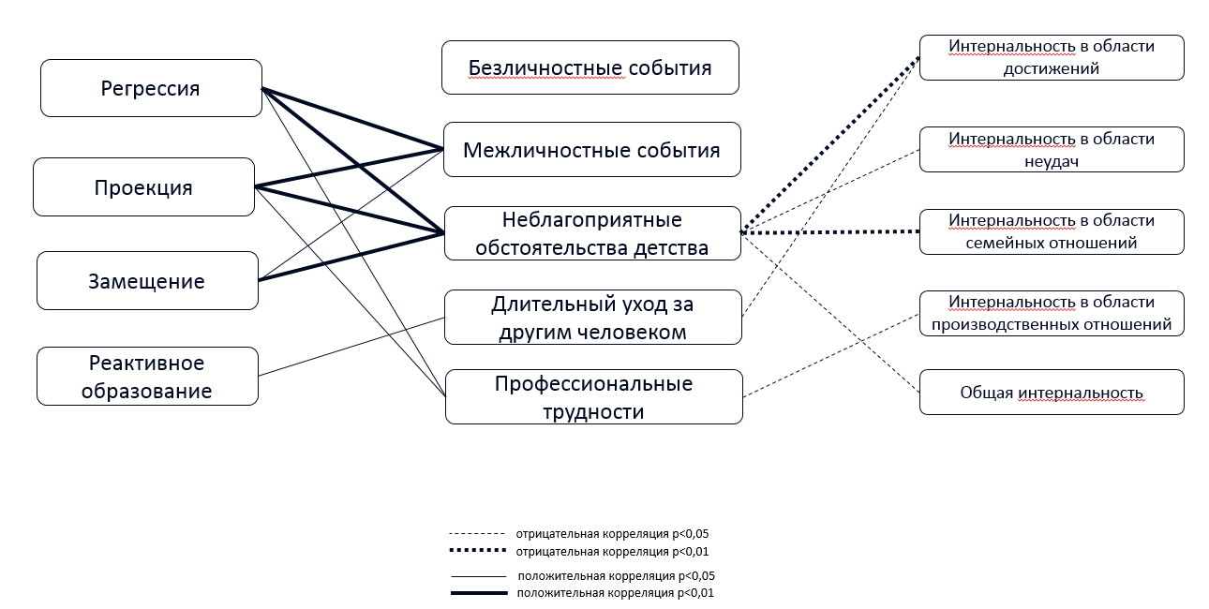
Рис. 8. Межфункциональные взаимосвязи пережитых жизненных трудностей с личностными характеристиками
На наш взгляд, особый интерес представляет то, что неблагоприятные обстоятельства детства негативно сказываются на активности позиции субъекта во взрослом возрасте и его чувстве владения ситуацией. Известно, что семейное воспитание влияет на формирование локуса контроля (Смолева Е.О., 2009), что подтверждается полученными нами результатами. Людям, пережившим много травматичных ситуаций в детском возрасте, свойственно не верить в собственные силы и способность совладать с ситуацией, наличие же успехов и достижений в собственной жизни они приписывают внешним обстоятельствам: везению, помощи других людей. Эти люди занимают пассивную позицию в выстраивании семейных отношений, так как считают, что они не могут влиять на ситуацию, а причиной всех значимых ситуаций в семье считают своих партнеров. Также неблагоприятные обстоятельства детства могут способствовать формированию таких механизмов психологической защиты, как регрессия, проекция и замещение. Для этих людей характерно проявление детских инфантильных моделей поведения, не позволяющих эффективно самостоятельно справляться с трудной ситуацией, приписывание другим собственных мыслей, чувств, желаний, что зачастую не позволяет адекватно оценить ситуацию, а также направлении подавленных эмоций (гнева, враждебности) на более доступные или менее опасные объекты.
Напомним, что шкала «неблагоприятные обстоятельства детства» сильно положительно связана со шкалой «межличностные травматические ситуации», и на рисунке 8 видно, что обе они связаны с одними и теми же механизмами защиты – регрессия, проекция и замещение. Возможно, что сформировавшись в детстве при встрече с неблагоприятными обстоятельствами, эти механизмы защиты активно используются взрослыми в настоящем времени при переживании текущих межличностных травматических событий, т. е. связанных с действиями других людей (избиение, насилие, кражи, угрозы и унижение).
3.6 Анализ уровневых характеристик показателей физического благополучия и состояния здоровья
Для оценки состояния здоровья и физического благополучия нами была разработана анкета, включающая вопросы о наличии тех или иных хронических заболеваний, субъективной оценки состояния здоровья и частоты и интенсивности болевых ощущений в различных отделах позвоночника. В таблице 8 приведены данные о частоте встречаемости тех или иных хронических заболеваний в общей выборке.
Таблица 8. Частота встречаемости хронических заболеваний в общей выборке
Хронические заболевания | Кол-во (%)
Заболевания опорно-двигательной системы | 33 (47,1%)
Сердечно-сосудистые | 19 (27,1%)
Эндокринные | 15 (21,4%)
Почек и мочеполовой системы | 35 (50,0%)
Органов дыхания | 11 (15,7%)
Желудочно-кишечного тракта | 44 (62,9%)
Аллергические и аутоиммунные | 23 (32,9%)

Более чем у половины респондентов были диагностированы заболевания желудочно-кишечного тракта и мочеполовой системы, в то время как заболевания органов дыхания встречаются реже всего – у 15,7% испытуемых.
В таблице 9 приведены данные о самооценке состояния здоровья испытуемыми по 5-балльной шкале. Только один респондент оценил свое состояние здоровья как отличное. Примерно половина испытуемых оценили свое состояние здоровья как хорошее с незначительными отклонениями. Более трети отметили, что считают свое здоровье удовлетворительным. Двенадцать респондентов указали, что, по их мнению, у них имеются существенные проблемы со здоровьем. Никто из респондентов не оценил свое состояние здоровья как неудовлетворительное.
Таблица 9. Самооценка состояния здоровья в общей выборке
 | Кол-во (%)
Отличное здоровье | 1 (1,43%)
Хорошее здоровье, незначительные отклонения | 33 (47,14%)
Удовлетворительное | 24 (34,2%)
Имеются существенные проблемы со здоровьем | 12 (17,1%)
Неудовлетворительное состояние | 0 (0%)

О наличии болевых ощущений в области позвоночника сообщили 68 (97,1%) респондентов, 63 (90,0%) из них отметили наличие болевых ощущений в шейном отделе, 56 (80,0%) – в грудном и 67 (95,7%) – в поясничном.
Респондентов также просили указать частоту и интенсивность болевых ощущений в различных отделах позвоночника на момент заполнения анкеты по 10-балльной шкале. На основании этих данных по формуле был рассчитан показатель «Частота и интенсивность болевых ощущений» для каждого отдела позвоночника. Частота и интенсивность болевых ощущений = Частота болевых ощущений х Интенсивность болевых ощущений. Данные о частоте и интенсивности болевых ощущений в различных отделах позвоночника приведены в таблице 10.

Таблица 10. Частота и интенсивность болевых ощущений в различных отделах позвоночника в общей выборке
 | М | SD | Min – Max
Частота и интенсивность болевых ощущений в шейном отделе позвоночника | 21,44 | 18,77 | 0 - 72
Частота и интенсивность болевых ощущений в грудном отделе позвоночника | 6,03 | 8,57 | 0 - 42
Частота и интенсивность болевых ощущений в поясничном отделе позвоночника | 22,14 | 21,17 | 0 - 90
Суммарная частота и интенсивность болевых ощущений | 49,61 | 34,22 | 0 - 159

Респонденты отмечали наиболее выраженную частоту и интенсивность болевых ощущений в шейном и поясничном отделах. Обращает на себя внимание высокий уровень дисперсии данных показателей. Нами было проведено разделение общей выборки испытуемых на группы по «Суммарной частоте и интенсивности болевых ощущений» при помощи иерархического кластерного анализа. Было выделено 2 группы взрослых с разным уровнем суммарной частоты и интенсивности болевых ощущений. В первую группу вошел 41 испытуемый с «Суммарной частотой и интенсивностью болевых ощущений» от 0 до 54 баллов (М = 26,29±16,71), во вторую – 29 человек с «Суммарной частотой и интенсивностью болевых ощущений» от 55 до 159 баллов, (М =82,59±23,75).
На рисунке 9 представлены данные по частоте и интенсивности болевых ощущений в различных отделах позвоночника в выделенных группах. В первой группе уровень частоты и интенсивности болевых ощущений во всех отделах позвоночника существенно ниже и статистически значимо отличается от показателей второй группы.
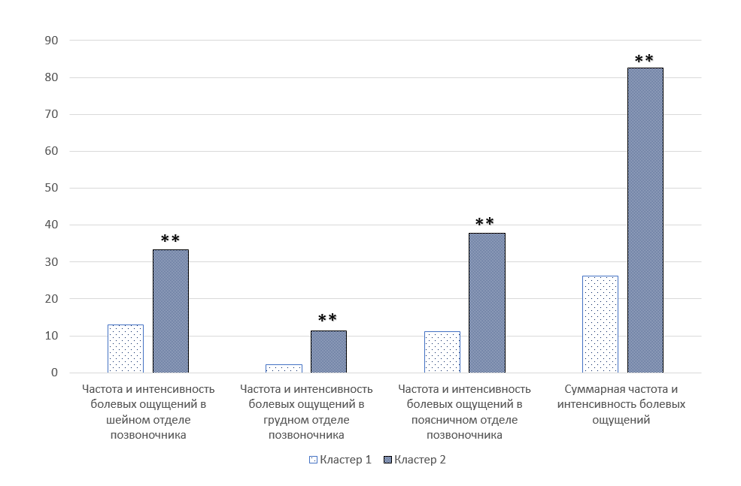
Рис. 9. Различия в частоте и интенсивности болевых ощущений между двумя кластерами.

Таблица 11. Значимые различия показателей психологического благополучия между группами с низким и высоким суммарным уровнем частоты и интенсивности болевых ощущений в области позвоночника
 | Группа 1  (n=41) | Группа 2  (n=29) | U
 | М(SD) | М(SD)
Психологическое благополучие
Самопринятие | 34,63 (3,58) | 31,45 (4,99) | 355,500**
Общий показатель | 207,98 (15,35) | 196,72 (19,10) | 365,500**
Тревожность
Уровень тревожности (ЛШПТ) | 11,73 (7,09) | 21,52 (8,73) | 227,500**
Общий уровень тревожности (ИТТ) | 4,83 (2,09) | 7,63 (1,25) | 269,000**
Эмоциональный дискомфорт (ИТТ) | 5,59 (2,02) | 7,07 (1,55) | 341,000**
Астенический компонент (ИТТ) | 6,02 (2,25) | 7,69 (1,07) | 269,000**
Фобический компонент (ИТТ) | 2,83 (256) | 4,38 (2,31) | 399,500*
Тревожная оценка перспективы (ИТТ) | 5,73 (2,27) | 7,52 (1,35) | 306,000**
Посттравмтический рост
Сила личности | 7,63 (5,1) | 5,38 (4,96) | 427,000*
* - р<0,05; ** - р<0,01
Группа 1 – низкий уровень показателя «частота и интенсивность болевых ощущений» в области позвоночника
Группа 2 – высокий уровень показателя «частота и интенсивность болевых ощущений» в области позвоночника

При сравнении результатов с помощью критерия U Манна-Уитни было выявлено, что общий показатель благополучия по методике Рифф статистически значимо ниже в группе с высоким уровнем частоты и интенсивности болевых ощущений в области позвоночника, также в этой группе ниже уровень самопринятия (табл. 11). Средние значения по показателю «Сила личности» опросника посттравматического роста во второй группе также статистически значимо ниже. При этом значительно выше уровень, как общего уровня тревожности, так и ее отдельных компонентов.

Таблица 12. Значимые различия показателей личностных характеристик между группами с низким и высоким суммарным уровнем частоты и интенсивности болевых ощущений в области позвоночника
 | Группа 1  (n=41) | Группа 2  (n=29) | U
 | М(SD) | М(SD)
Механизмы психологических защит
Отрицание | 71,05 (23,63) | 55,52 (28,75) | 413,000*
Регрессия | 49,46 (31,75) | 69,14 (26,97) | 373,000**
Интернальность локуса контроля
Общая интернальность | 5,93 (1,63) | 4,62 (2,07) | 418,500*
Интернальность в области достижений | 6,22 (1,89) | 4,97 (2,23) | 410,000*
Интернальность в области неудач | 5,49 (1,45) | 4,21 (2,04) | 385,000**
Интернальность в области производственных отношений | 4,73 (1,09) | 3,45 (1,48) | 303,000**
* - р<0,05; ** - р<0,01
Группа 1 – низкий уровень показателя «частота и интенсивность болевых ощущений» в области позвоночника
Группа 2 – высокий уровень показателя «частота и интенсивность болевых ощущений» в области позвоночника
Сравнительный анализ результатов показал, что у лиц с низким уровнем болевых ощущений статистически значимо выше уровень психологической защиты отрицание, тогда как у лиц с высоким уровнем болевых ощущений выше уровень регрессии (табл. 12).
У лиц с высоким уровнем болевых ощущений статистически значимо ниже уровень интернальности локуса контроля, как общей, так и в области достижений, неудач и в производственной сфере.

Таблица 13. Значимые различия количества пережитых жизненных трудностей между группами с низким и высоким суммарным уровнем частоты и интенсивности болевых ощущений в области позвоночника
Пережитые жизненные трудности | Группа 1  (n=41) | Группа 2  (n=29) | U
 | М(SD) | М(SD)
Неблагоприятные обстоятельства детства | 0,85 (1,17) | 1,90 (1,73) | 378,500**
Длительный уход за больным человеком | 0,17 (0,38) | 0,41 (0,50) | 450,000*
Длительные профессиональные проблемы | 0,29 (0,55) | 0,79 (0,98) | 416,000*
Сумма жизненных трудностей | 13,00 (4,74) | 15,79 (5,19) | 389,500*
* - р<0,05; ** - р<0,01
Группа 1 – низкий уровень показателя «частота и интенсивность болевых ощущений» в области позвоночника
Группа 2 – высокий уровень показателя «частота и интенсивность болевых ощущений» в области позвоночника
Сравнительный анализ полученных данных позволил выявить взаимосвязь частоты и интенсивности болевых ощущений в области позвоночника с пережитыми жизненными трудностями, которые отмечали респонденты (табл. 13). Испытуемые с высоким уровнем болевых ощущений указали большее число пережитых неблагоприятных обстоятельств детства, ситуаций, связанных с необходимостью длительного ухода за другим человеком, а также профессиональных трудностей.
Поскольку частота и интенсивность болевых ощущений в различных отделах позвоночника у испытуемых существенно отличались, представило интерес проанализировать взаимосвязи уровня психологического благополучия и личностных характеристик с выраженностью болевых ощущений в разных отделах.
3.7 Межфункциональные взаимосвязи самооценки частоты и интенсивности болевых ощущений в различных отделах позвоночника
Межфункциональные взаимосвязи уровня частоты и интенсивности болевых ощущений в различных отделах позвоночника с уровнем психологического благополучия личности представлены на рисунке 10.
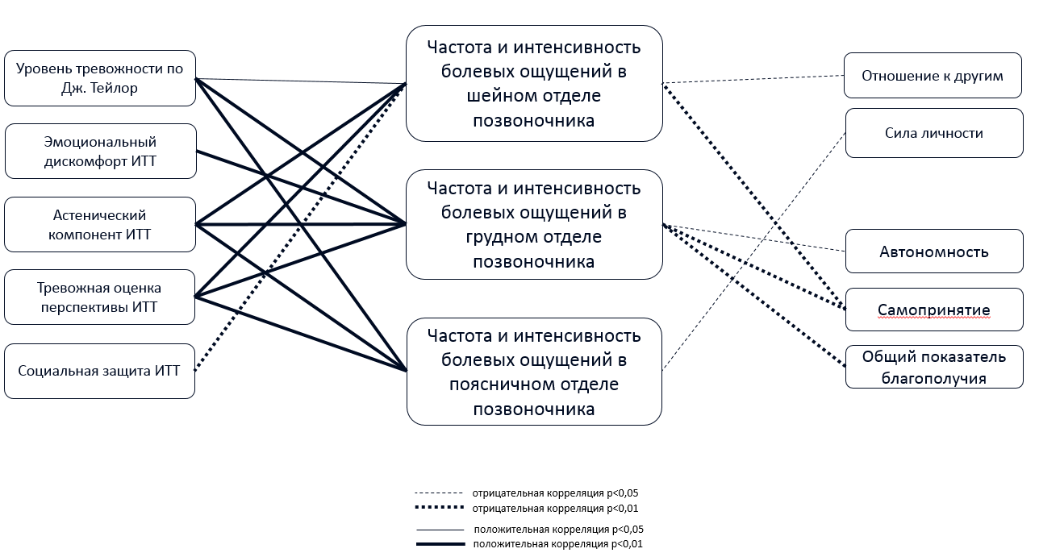
Рисунок 10. Межфункциональные взаимосвязи самооценки частоты и интенсивности болевых ощущений в области позвоночника с показателями психологического благополучия
Обнаружены отрицательные корреляции шкалы «самопринятие» с показателем «частота и интенсивность болевых ощущений» в грудном и шейном отделах. С показателем выраженности болевых ощущений в грудном отделе отрицательно взаимосвязаны уровень общего благополучия и шкала «автономность».
Шкалы методики «Посттравматический рост» отрицательно коррелируют с показателями выраженности болевых ощущений. Шкала «отношение к другим» – с показателем выраженности болевых ощущений в шейном отделе, а «сила личности» – с показателем выраженности болевых ощущений в поясничном отделе.
Это говорит о том, что болевые ощущения в области позвоночника вызывают снижение самопринятия, уверенности в своих силах, независимости. С другой стороны, возможно, что переживания людей, не принимающих свои разные стороны и не чувствующих себя уверенными, сказываются на появлении болей в позвоночнике.
Выявлены положительные взаимосвязи уровня тревожности по Личностной шкале проявления тревоги Дж. Тейлор и шкал «астенический компонент» и «тревожная оценка перспективы» интегративного теста тревожности с «частотой и интенсивностью болевых ощущений» во всех отделах позвоночника.
Таким образом, при болях в области позвоночника характерно преобладание в структуре тревожности усталости, расстройств сна, вялости и пассивности, быстрой утомляемости, а также озабоченность будущим на фоне повышенной эмоциональной чувствительности. Уровень тревожности по шкале «эмоциональный дискомфорт», свидетельствующий о сниженном эмоциональном фоне, эмоциональной напряжённости и неудовлетворенности жизненной ситуацией, положительно коррелирует с «частотой и интенсивностью болевых ощущений» в грудном отделе позвоночника.
На рисунке 11 представлены межфункциональные взаимосвязи показателя «частота и интенсивность болевых ощущений» в различных отделах позвоночника с уровнем личностных характеристик.

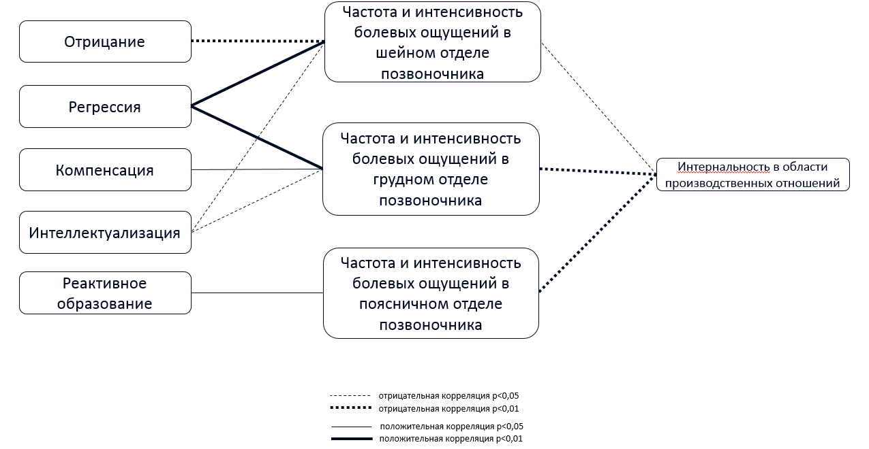
Рисунок 11. Межфункциональные взаимосвязи шкал самооценки частоты и интенсивности болевых ощущений в области позвоночника с показателями личностных характеристик

Корреляционный анализ показал наличие отрицательных корреляций между механизмами психологической защиты «Отрицание» и «Интеллектуализация» и показателем «частоты и интенсивности болевых ощущений» в области различных отделов позвоночника: шейного и шейного и грудного, соответственно. В исследовании Андреевой О.С. и Моргуна П.И. (2014) было обнаружено, что по использованию большинства защитных механизмов люди с болями в спине мало отличаются от контрольной группы, но степень выраженности отрицания в контрольной группе оказалась значимо выше, чем в группе с болями в пояснице. Возможно, люди реже обращают внимание на боли в области спины, если они склонны к отрицанию и интеллектуализации. В нашем исследовании была установлена положительная взаимосвязь между «регрессией» и показателем выраженности болевых ощущений в шейном и грудном отделах. Таким образом, склонность к отрицанию фрустрирующих, вызывающих тревогу обстоятельств может проявляться также в отношении болевых ощущений, в то время как регрессия, связанная с ослаблением эмоционально-волевого контроля, может приводить к более острому восприятию болей в спине.
Показатели «частоты и интенсивности болевых ощущений» в шейном, грудном, поясничном отделах позвоночника отрицательно коррелируют с интернальностью локуса контроля в сфере производственных отношений. Можно предположить, что постоянные болевые ощущения в области спины снижают уверенность человека в его способности соответствовать профессиональным требованиям и эффективно выполнять работу. С другой стороны, неуверенность в профессиональной сфере, в возможности влиять на организацию производственной деятельности, отношения в коллективе и карьерный рост может приводить к сверхконтролю и сдерживанию отрицательных эмоций, а микродвижения, их сопровождающие, приводят к накоплению мышечных спазмов, напряжений и застойных явлений и, как следствие, болевым ощущениям в области спины.
Таблица 14. Значимые коэффициенты ранговой корреляции Спирмена пережитых жизненных трудностей и частоты и интенсивности болевых ощущений в области спины (n=70)
 | Частота и интенсивность болевых ощущений в шейном отделе позвоночника | Частота и интенсивность болевых ощущений в грудном отделе позвоночника | Частота и интенсивность болевых ощущений в поясничном отделе позвоночника
Неблагоприятные обстоятельства детства (AFC) |  | ,372**
**. Корреляция значима на уровне 0,01 (двухсторонняя).
В результате анализа была обнаружена положительная взаимосвязь между шкалой «неблагоприятные обстоятельства детства» и показателем «частота и интенсивность болевых ощущений» в грудном отделе (Табл. 14).
Таким образом, частота и интенсивность болевых ощущений именно в области грудного отдела позвоночника более выражена у взрослых людей, переживших неблагоприятные ситуации в детском возрасте.
Психологическое благополучие играет существенную роль в поддержании здоровья, а статус здоровья человека положительно коррелирует с уровнем психологического благополучия. Самооценка собственного здоровья – важный показатель, дающий представление о психофизиологическом благополучии индивида. В соответствии с гипотезой исследования была изучена взаимосвязь между числом пережитых травматических ситуаций и уровнем здоровья в соответствии с самооценкой респондентов. Результаты многомерного дисперсионного анализа представлены в таблице 15.

Таблица 15. Различия в количестве пережитых травматических событий между группами с разным уровнем самооценки состояния здоровья

Показатель | Отличное здоровье N=1  (1,43 %) | Хорошее здоровьеN=33  (47,14 %) | Удовлетво-рительное N=24  (34,2%) | Сущест-венные проблемы со здоровьем N=12  (17,1%) | F-критерий | Уровень значимости
Безличностные события | 7,00 | 8,24 | 9,50 | 11,33 | 4,944 | 0,004
Межличностные события | 1,00 | 1,79 | 2,50 | 3,42 | 2,827 | 0,045
Неблагоприятные обстоятельства детства | 0,00 | 1,24 | 1,17 | 1,75 | 0,665 | 0,577
Длительный уход за больным человеком | 0,00 | 0,03 | 0,42 | 0,67 | 10,16 | 0,000
Длительные профессиональные проблемы | 0,00 | 0,42 | 0,42 | 0,92 | 1,45 | 0,236
Сумма жизненных трудностей | 8,00 | 12,33 | 14,63 | 18,75 | 6,468 | 0,001
Как можно видеть из данных представленных в таблице 15, существует взаимосвязь между числом пережитых травматических жизненных ситуаций и субъективной самооценкой состояния здоровья. Чем выше число упоминаемых респондентами пережитых жизненных трудностей, тем более негативную самооценку состояния здоровья они дают. Эти различия достигают статистической значимости для общей суммы жизненных трудностей, а также отдельных видов: безличностных и межличностных травматических событий, ситуаций, связанных с длительным уходом за больным человеком.
3.8 Обсуждение результатов исследования
По результатам проведенного исследования можно сказать следующее. Анализ уровневых и структурных характеристик пережитых респондентами травматических событий выявил преобладание безличностных травматических событий. Но втором месте и по частоте встречаемости и по количеству – межличностные события. На третьем – неблагоприятные обстоятельства детства, о которых упомянули чуть более половины респондентов. Тем не менее, в структуре взаимосвязей пережитых жизненных трудностей с психологическим благополучием неблагоприятные обстоятельства детства играют системообразующую роль, поскольку имеют наибольшее количество сильных взаимосвязей, как с общим показателем благополучия, так и отдельными его компонентами: Компетентность, Самопринятие, Позитивные отношения, так и с тревожностью и отдельными ее компонентами: эмоциональным дискомфортом, астеническим и фобическим компонентом и тревожной оценкой перспективы.
Таким образом, несмотря на то, что наличие неблагоприятных обстоятельств в детстве не сказывается на наличии жизненных целей, чувстве независимости и направленности на личностное развитие у взрослых, чем больше таких событий было в детстве, тем более выражено снижение способности выстраивать межличностные отношения и успешности взаимодействия личности со средой в целом. Кроме того более выражено недовольство собой, беспокойство по поводу личностных качеств, более характерно постоянное ощущение усталости, быстрой утомляемости, вялости и пассивности. При этом отсутствуют взаимосвязи между показателями посттравматического роста и неблагоприятными обстоятельствами детства, что позволяет предположить отсутствие положительной психологической трансформации личности, позитивного переосмысления своей жизни и собственных возможностей при переживании травмирующих событий в семье в детском возрасте. Кроме этого, неблагоприятные обстоятельства детства негативно сказываются на активности позиции субъекта во взрослом возрасте и его чувстве владения ситуацией, отсутствием веры человека в собственные силы. Отмечена взаимосвязь количества травмирующих ситуаций в детстве и примитивных механизмов психологических защит: регрессией, замещением, проекцией, что не дает возможности адекватно оценить критическую ситуацию и эффективно с ней справиться.
Выявлена положительная связь между неблагоприятным травмирующими ситуациями в детстве и суммарным уровнем частоты и интенсивности болевых ощущений в области позвоночника в зрелом возрасте, отражаясь, таким образом, и на физическом благополучии.
Шкала «межличностных травматических событий» тесно связана со шкалой «неблагоприятные обстоятельства детства». Для данных показателей характерны сходные взаимосвязи с механизмами психологических защит, что с одной стороны вероятно связано с тем, что неблагоприятные обстоятельства детства являются как правило межличностными, так как связаны со взаимоотношениями в родительской семье, с другой стороны, сформировавшиеся в детстве инфантильные модели поведения могут приводить к большему числу межличностных конфликтов в зрелом возрасте. В то же время между взаимосвязями данных видов травматических событий с другими показателями наблюдаются существенные различия. Уровень межличностных событий менее тесно связан и с меньшим числом компонентов психологического благополучия, но показывает сильную взаимосвязь с возможностью духовных изменений на фоне травматических событий. Также шкала «межличностные события» не связана с уровнем интернальности и с астеническим компонентом тревожности. Таким образом, для лиц, столкнувшихся с межличностными травматическими событиями во взрослом возрасте, менее характерна вялость, быстрая утомляемость, пассивность, неверие в свои силы. Также не было выявлено взаимосвязей с частотой и интенсивностью болевых ощущений в области позвоночника.
Пережитые жизненные трудности, связанные с необходимостью длительного ухода за другим человеком, отрицательно взаимосвязаны с общим уровнем психологического благополучия в зрелом возрасте и отдельными компонентами: Самопринятие, Жизненные цели, Компетентность. Несмотря на большое число взаимосвязей с компонентами тревожности, сильные положительные связи выявлены только с общим уровнем тревожности и с астеническим компонентом. Это свидетельствует о преобладании недовольства собой, сомнений в способности справиться с ситуацией, отсутствии жизненных целей на фоне выраженной астенизации. Данная шкала отрицательно взаимосвязана с показателем интернальность в области достижений, и положительно – с механизмом психологической защиты Реактивное образование, которое, меняя эмоции на противоположные, позволяет устранить амбивалентность переживания. Высокий суммарный уровень частоты и интенсивности болевых ощущений в области позвоночника связан с большей частотой ситуаций, связанных с необходимостью ухода за другим человеком.
Пережитые профессиональные трудности положительно взаимосвязаны с общим уровнем тревожности и фобическим компонентом, который отражает ощущение непонятной угрозы, неуверенности в себе, собственной бесполезности, хронические страхи, возрастающие при обострении внешней ситуации. Также шкала «профессиональные трудности» положительно взаимосвязана с уровнями психологических защитных механизмов регрессия и проекция, и отрицательно – со шкалой интернальности с сфере производственных отношений. На наличие в жизни данного вида травматической ситуации чаще указывали люди с высоким суммарным уровнем болевых ощущений в области позвоночника. С одной стороны, такая структура межфункциональных связей свидетельствует о том, что травматические профессиональные ситуации могут приводить к формированию ощущения собственной бесполезности, неуверенности в себе, собственных силах, возвращению к детским моделям поведения и приписыванию другим собственных негативных мыслей и чувств, а также формированию мышечных напряжений, приводящих к болям в области позвоночника. С другой стороны, подобное поведение и постоянные болевые ощущения не позволяют эффективно выстраивать отношения в профессиональной сфере и уверенно справляться с производственными задачами.
Таким образом, несмотря на то, что по количеству и частоте встречаемости безличностные травматические события находятся на первом месте, они гораздо менее взаимосвязаны с психоэмоциональным благополучием индивидуальными личностными особенностями, чем такие психотравмирующие ситуации как длительный уход за другим человеком, межличностные события, и, особенно, неблагоприятные обстоятельства детства.
ВЫВОДЫ
- Среди пережитых травматических событий преобладают безличностные, о них упомянули 100,0% испытуемых, и межличностные - 98,6% испытуемых. На пережитые неблагоприятные обстоятельства детства указали 57,1% респондентов. Наличие трудных жизненных ситуаций, связанных с необходимостью длительного ухода за больным человеком отметили 27,1% человек. Длительные профессиональные проблемы, связанные с работой или бизнесом, переживали 35,7% лиц, участвовавших в исследовании. Общее среднее количество травматических событий по выборке достаточно высоко – 14,16, при этом наибольший вклад вносят безличностные травматические события (9,19). Между различными видами травматических событий существует положительная взаимосвязь.
- Уровень психологического благополучия у испытуемых достаточно высокий. Наиболее выраженными компонентами являются «Жизненные цели», «Личностный рост» и «Позитивные отношения», что свидетельствует о стремлении респондентов к личностному росту, самореализации, достижению жизненных целей, о том, что они способны получать удовлетворение от теплых и доверительных отношений с другими людьми.
- У респондентов выявлен средний уровень тревожности, как общей, так и отдельных ее компонентов. Тревожность – высокоинтегрированный конструкт, системообразующей шкалой которого является «Эмоциональный дискомфорт».
- Наиболее выраженный механизм психологической защиты у респондентов – компенсация, а наименее – подавление. Показатели общей интернальности и большинства шкал локуса контроля соответствуют среднему уровню выраженности.
- Чем больше неблагоприятных обстоятельств произошло в детстве испытуемых, тем выше у них уровень тревожности и ниже уровень таких компонентов психологического благополучия, как самопринятие, чувство компетентности, способности создавать позитивные отношения. Они чаще прибегают к механизмам психологической защиты: регрессия, проекция и замещение, и более склонны к экстернальному локусу контроля, по сравнению с людьми, не пережившими неблагоприятных семейных событий.
- Чем больше межличностных травматических событий пережили взрослые, тем выше у них уровень тревожности и ниже самопринятие, и чувство компетентности. Они чаще прибегают к таким механизмам психологических защит как регрессия, проекция и замещение.
- Пережитые жизненные трудности, связанные с необходимостью длительного ухода за другим человеком, отрицательно сказываются на компонентах психологического благополучия: самопринятии, жизненных целях, компетентности, а также снижается интернальность в области достижений и усиливается механизм психологической защиты – реактивное образование.
- Пережитые профессиональные трудности прямо взаимосвязаны с высоким уровнем тревожности, фобическим компонентом и механизмами психологической защиты: регрессия и проекция, и отрицательно – с интернальностью в области производственных отношений.
- Переживание безличностных травматических ситуаций, таких как аварии, катастрофы, угрозы для жизни, не связанные с действиями других людей, приводит к посттравматическому росту: позитивному изменению отношений к другим людям, лучшему пониманию духовных проблем, появлению ощущения новых возможностей, повышению ценности жизни вообще и каждого ее момента в частности. Переживание травматических ситуаций, связанных с действиями других людей (межличностные жизненные события) связано только с духовными изменениями: человек начинает лучше понимать духовные проблемы, становится более религиозным.
- Направленность взрослых на личностный рост не связана с количеством пережитых травматических жизненных трудностей, из числа изучаемых, в том числе, неблагоприятных обстоятельств детства.
- У лиц с высоким уровнем частоты и интенсивности болевых ощущений в области позвоночника отмечается снижение уровня благополучия и возрастание тревожности. Для них характерен низкий уровень интернальности локуса контроля в области достижений, неудач и в производственной сфере. Частота и интенсивность болевых ощущений в области позвоночника взаимосвязана с определенными видами психологических защит. У лиц с низким уровнем болевых ощущений выше уровень Отрицания, а с высоким – Регрессии.

ЗАКЛЮЧЕНИЕ
Целью данного исследования явилось изучение психологического благополучия и личностных характеристик взрослых, в связи с пережитыми трудными жизненными ситуациями. Гипотезы исследования заключались в том, что количество пережитых жизненных трудностей отрицательно взаимосвязано с уровнем психологического благополучия и физического состояния здоровья и положительно – с выраженностью экстернальности локуса контроля и психологических защит, при этом существуют различия во взаимосвязях разных видов пережитых жизненных трудностей с компонентами психологического благополучия и личностными особенностями взрослых.
Данное исследование позволило оценить сложность и многообразие взаимосвязей между психологическим и физическим благополучием личности и индивидуальными личностными характеристиками, их роль в формировании отношения к жизненным ситуациям.
Гипотезы о существовании отрицательной взаимосвязи количеством пережитых жизненных трудностей с психологическим благополучием и физическим состоянием здоровья взрослых, а также положительной с выраженностью экстернальности локуса контроля и психологических защит, и о существовании различий во взаимосвязях разных видов пережитых жизненных трудностей с компонентами психологического благополучия и личностными особенностями взрослых подтвердились.
Полученные данные дополнили базу научных исследований благополучия взрослых в различных жизненных ситуациях. Результаты могут быть использованы в психологическом консультировании взрослых, находящихся в трудных жизненных ситуациях, разработке индивидуальных программ психологического сопровождения с учетом личностных особенностей и степени физического дискомфорта.
Дальнейшие исследования могут быть направлены на изучение роли психологической зрелости личности в преодолении трудных жизненных ситуаций и ее влиянии на процессы постравматического роста.

Список использованных источников

- Абульханова - Славская К.А. Стратегия жизни, М., Мысль, 1991. 299 с.
- Александрова Л.А. Психологические ресурсы адаптации личности к условиям повышенного риска природных катастроф. автореф. дис.... канд. психол. н. М., 2004. 24 с.
- Ананьев Б.Г. Человек как предмет познания. Л.: ЛГУ, 1968. 339 с.
- Андреева О.С., Моргун П.И. Взаимосвязь локализации болей в спине и предпочитаемых психологических защит и копинг-стратегий // Вестник Тюменского государственного университета. Социально-экономические и правовые исследования. 2014. №9. С. 196 – 203.
- Бажин Е.Ф., Голынкина Е.А., Эткинд А.М. Метод исследования уровня субъективного контроля // Психологический журнал. 1984. Том5. №3. – С. 152-163.
- Батурин Н.А., Башкатов С.А., Гафарова Н.В. Теоретическая модель личностного благополучия // Вестник ЮУрГУ. Серия: Психология. 2013. №4 С.4-14.
- Башкатов С.А. Разноуровневые факторы личностного благополучия: автореф. дис. ... канд. психол. наук - Челябинск, 2013. - 26 с.
- Башкатов Сергей Александрович, Гафарова Наталья Владимировна Теоретические основания и эмпирическое исследование способов и приемов повышения характерологической позитивности и личностного благополучия с позиции позитивной психологии // Вестник ЮУрГУ. Серия: Психология. 2015. №2. С.78-87.
- Бессонова, Ю.В. О структуре психологического благополучия // Психологическое благополучие личности в современном образовательном пространстве: сб. статей /Составитель: Ю. В. Братчикова. Екатеринбург: Изд-во Урал. гос. пед. ун-т., 2013. С. 30 -35.
- Бизюк А.П., Л.И. Вассерман, Б.И. Иовлев Применение интегративного теста тревожности (ИТТ). Новая медицинская технология. Санкт-Петербург 2005. 23 с.
- Битюцкая Е.В. Когнитивное оценивание и стратегии совладания в трудных жизненных ситуациях. Автореф. дис.... канд. психол. н. М., 2007. 30 с.
- Бурлачук Л.Ф., Коржова Е.Ю. Психология жизненных ситуаций: Учебное пособие . М.: Российское педагогическое агентство, 1998. 263 с.
- Бурлачук Л.Ф., Михайлова Н.Б. К психологической теории ситуации // Психологический журнал, 2002. Т. 23, № 1. С. 5- 17.
- Вассерман Л.И., Ерышев О.Ф., Клубова Е.Б. Психологическая диагностика индекса жизненного стиля. Спб.: Издательство: СПбНИПНИ им. В.М.Бехтерева, 2005. 50 с.
- Воронина, А.В. Оценка психологического благополучия школьников в системе профилактической и коррекционной работы психологической службы: автореф. дис. ... канд. психол. наук Томск: Изд-во Томского гос. ун-та, 2002. 26 с.
- Гордеева, Т.О. Оптимизм как составляющая личностного потенциала // Личностный потенциал: структура и диагностика / Под ред. Д.А. Леонтьева.- М.: Смысл, 2011. 131-177.
- Гришина Н.В. Психологическое благополучие в экзистенциальном понимании: эмпирические особенности // Психологические исследования. 2016. Т. 9, № 48. С. 10. URL: http://psystudy.ru (дата обращения: 15.01.2018).
- Дикая Л.Г., Махнач А.В. Отношение человека к неблагоприятным жизненным событиям и факторы его формирования // Психологический журнал, 1996. Т. 17, .№ 3. С. 3- 19
- Дымова Е.Н., Тарабрина Н.В., Харламенкова Н.Е. Параметры психологического благополучия/неблагополучия при разном уровне психической травматизации // Вестник Московского университета. Серия 14: Психология. 2015. №2. С.37-50.
- Жуковская Л.В., Трошихина Е.Г. Шкала психологического благополучия К. Рифф // Психологический журнал. 2011. №2. С.82-93.
- Каменская В.Г. Психологическая защита и мотивация в структуре конфликта / В.Г. Каменская. Санкт-Петербург : Детство-пресс, 1999. 144 с.
- Кольцова Е.А. Посттравматический стресс у матерей, имеющих больного ребенка // Вестник Костромского государственного университета. Серия: Педагогика. Психология. Социокинетика. 2016. №1. С.67 – 69.
- Корниенко Д. С. Личностные предикторы психологического благополучия // Фундаментальные исследования. 2014. №11-2. С.429-432.
- Кузьмич О. С., Рощин С. Ю. Лучше ли быть здоровым? Экономическая отдача от здоровья в России // Экономический журнал ВШЭ. 2008. №1. С. 29-56
- Левин К. Теория поля в социальных науках. СПб.: Сенсор, 2000. 368 с.
- Левит Л.З. Эвдемония: жизнь для героя // Современная зарубежная психология. 2013. №1. С. 69- 77.
- Леонтьев Д.А. Введение: личностный потенциал как объект изучения // Личностный потенциал: структура и диагностика / под ред. Д.А. Леонтьева. М.: Смысл, 2011. С. 5-11.
- Личностная шкала проявлений тревоги (Дж. Тейлор, адаптация Т.А. Немчина) / Диагностика эмоционально-нравственного развития. Ред. и сост. И.Б. Дерманова. СПб., 2002. С.126-128.
- Логинова Н.А. Жизненный путь человека как проблема психологии // Вопросы психол. 1985. N 1. С. 103-109.
- Магомед-Эминов М. Ш. Позитивная психология человека. М.,2007. 624 c.
- Малкина-Пых И.Г. Психологическая помощь в кризисных ситуациях. – М.: ЭКСМО, 2008. – 928с.
- Манукян В.Р., Трошихина Е.Г. Современные психологические концепции благополучия и зрелости личности: области сходства и различий // Вестник Пермского университета. Философия. Психология. Социология. 2016. №2 (26) С.77-85.
- Марищук Л.В., Пыжьянова Е.В. Удовлетворенность качеством жизни как критерий психологического здоровья // Психология XXI века: Мат-лы Междунар. науч.-практ. конф. молодых ученых (С.-Петербург, 24—26 апреля 2008 г.) / Под ред. Н.В. Гришиной. СПб., 2008. С. 457-459.
- Минюрова С.А., Заучсенко И.В. Личностные детерминанты психологического благополучия педагога // Педагогическое образование в России. 2013. № 1. С. 94-101.
- Нартова-Бочавер С.К. «Coping - behavior» в системе понятий психологии личности // Психол. журнал, 1997. Т. 18, № 5. С. 20-30
- Овчарова Р.В. Разработка показателей и анализ факторов развития личностного потенциала и психологического благополучия учащихся в системе общего образования // Психологическое благополучие личности в современном образовательном пространстве: сб. ст. / сост. Ю.В. Братчикова. Екатеринбург: Урал. гос. пед. ун-т, 2013. С. 11–17.
- Олпорт Г. Становление личности: Избранные труды / пер. с англ. Л.В. Трубицыной, Д.А. Леонтьева; под общ. ред. Д.А. Леонтьева. М.: Смысл, 2002. 462 с.
- Павлоцкая Я.И. Возможности и ограничения психологической помощи при различных типах благополучия личности // Современные проблемы науки и образования. 2015. №1. URL: http://www.science-education.ru/121-18503 (дата обращения: 14.01.2018)
- Павлоцкая Я.И. Социально-психологический анализ уровней и типов благополучия личности // Современные проблемы науки и образования. – 2015. – № 1. URL: http://www.science-education.ru/121-17955 (дата обращения: 14.01.2018).
- Павлоцкая Я.И. Психологическое благополучие в контексте системы отношений личности // Теория и практика общественного развития. 2014. №14 С.28-31.
- Реан А.А. Локус контроля делинквентной личности // Психологический журнал. 1994. Том15, №2. 1994. С. 52-66.
- Роджерс К., Фрейберг Д. Свобода учиться. М., 2002. 527 с.
- Росс Л., Нисбетт Р. Человек и ситуация. М., 2000. 429 с.
- Рягузова Е. В. Психологическая ситуация как предмет теоретической рефлексии // Проблемы социальной психологии личности. Саратов: Саратовский государственный университет. 2008. URL: http://psyjournals.ru/sgu_socialpsy/issue/30270_full.shtml (дата обращения: 25.01.2018).
- Селигман М. Новая позитивная психология: Научный взгляд на счастье и смысл жизни: пер. с англ. – М.: Издательство «София», 2006. 368 с.
- Смолева Е. О. Влияние стилей семейного воспитания на формирование локуса контроля несовершеннолетних // Психопедагогика в правоохранительных органах. 2009. № 4. С. 57- 59.
- Смолева Е.О. Многофакторность уровня субъективного контроля несовершеннолетних правонарушителей // Гуманитарные научные исследования. 2014. №3. URL: http://human.snauka.ru/2014/03/6010 (дата обращения: 11.01.2018).
- Тарабрина Н.В. Психология посттравматического стресса: Теория и практика. М.: Изд-во «Институт психологии РАН», 2009. 304 с.
- Трошихина Е.Г., Манукян В.Р. Тревожность и устойчивые эмоциональные состояния в структуре психоэмоционального благополучия // Вестник СПбГУ. Психология и педагогика. 2017. Т.7. Вып.3. С. 211- 223.
- Тхостов А. Ш., Зинченко Ю. П. Патопсихологические аспекты посттравматического стрессового расстройства // Психологи о мигрантах и миграции в России: Информац.- аналитический бюллетень. 2001. №3. М.: Смысл, 2001. С. 10-19.
- Фесенко П.П. Имеет ли понятие психологического благополучия социально-культурную специфику? // Психология. 2005. № 4. C. 132-138.
- Шкуратова И.П. Влияние оценки личностью трудной жизненной ситуации на выбор способов совладания с ней / Психология совладающего поведения: материалы Междунар. науч.-практ. конф. Кострома, 2007. С.126-128.
- Шумакова И.Е. Личностные потенциалы преодоления жизненных трудностей // Известия РГПУ им. А.И. Герцена. 2009. №91. С.46-56.
- Bradburn N. The Structure of Psychological well-being. – Chicago: Aldine Pub. Co., 1969. – 320 p.
- Chida Y., Steptoe A. Positive psychological well-being and mortality: A quantitative review of prospective observational studies // Psychosomatic Medicine. 2008. № 70. Р. 741-756.
- Deci E.L. Intrinsic motivation / New York: Plenum Publishing Co. Japaneso Edition, Tokyo: SeishinShubo, 1980. 324 р.
- Huppert F.A. Psychological well-being: Evidence regarding its causes and consequences // Applied Psychology: Health and Well-being. 2009. №1(2). P. 137-164.
- Magnusson D. Wanted: A Psychology of Situations // Toward a psychology of Situations: An Interactional Perspective / Ed. D. Magnusson. - New Jersey: Hillstadt, 1981. - P. 9- 32.
- McCrae R.R., Costa P.T. The stability of personality: observations and evaluations: Current Directions in Psychological Science, 1994. - P. 3-115.
- Nilsson D., Gustafsson P.E., Larsson J., Svedin C.G. Evaluation of Linköping Youth Life Experience Scale // Journal of Nervous & Mental Disease. 2010. Vol.198., I.10. P. 768-774.
- Ruch W., Proyer R.T., Harzer C. et al. Values in action inventory of strengths (VIA-IS) adaptation and validation of the german version and the development of a peerrating form // Journal of Individual Differences. 2010. Vol.31. №3. P. 138-149.
- Ryan R.M., Deci E.L. On happiness and human potentials: A review of research on hedonic and eudaimonic well-being // Annual Review Psychology. 2001. № 52. P. 141-166.
- Ryan R.M., Huta V., Deci E.L. Living well: A self-determination theory perspective on eudaimonia // Journal of Happiness Studies. 2008. Vol. 9, № 1. P. 139-170.
- Ryff C.D., Singer B. The contours of positive human health // Psychological Inquiry. 1998. Vol. 9. P. 1–28.
- Ryff C.D. Happiness is everything, or is it? Explorations on the meaning of psychological wellbeing // Journal of Personality and Social Psychology. 1989. Vol. 57. P. 1069-1081.
- Ryff C.D. The structure of psychological well-being revisited // Journal of Personality and Social Psychology. 1995. Vol. 69. P. 719-727.
- Ryff C.D., Singer B.H. Know thyself and become what you are: A eudaimonic approach to psychological well being // Journal of Happiness Studies. 2006. Vol. 9, № 1. P. 13-39.
- Ryff C.D., Singer B.H., Love G.D. Positive health: Connecting well-being with biology. Philosophical Transactions of the Royal Society of London. 2004. №359(1449). P. 1383-1394.
- Ryff С D., Singer B. Interpersonal flourishing: a positive health agenda for the new millennium //Journal of Personality and Social Psychology. 2000. Vol. 4. P. 12-27.
- Ryff C.D. Psychological Well-Being Revisited: Advances in Science and Practice. // Psychotherapy and Psychosomatic. 2014. Vol. 83(1). P. 10-28.
- Schimmack U. The structure of subjective well-being. The science of subjective well-being. New York, NY US: Guilford Press, 2008. Р. 97-123.
- Warr P.B., Barter J., Brownbridge G. On the independence of positive and negative affect // Journal of Personality and Social Psychology. 1983. Vol. 44. N 3 (Mar). P. 644-651.
- Waterman A.S. Reconsidering happiness: A eudaimonist’s perspective. Journal of Positive Psychology. 2008. Vol. 3. P. 234-252.
- Waterman A.S. Two conceptions of happiness: contrasts of personal expressiveness (eudaimonia) and hedonic enjoyment//J. of Personality and Social Psychology. 1993. Vol. 64. P. 678-691.
- Waterman A.S., Schwartz S.J., Conti R. The implications of two conceptions of happiness (hedonic enjoyment and eudaimonia) for the understanding of intrinsic motivation // Journal of Happiness Studies. 2008. Vol. 9, № 1. Р. 41-79.

ПРИЛОЖЕНИЕ А
Шкала травматических событий ЛУЛЕС
Инструкция. Прочитайте и отметьте кружочками или галочками утверждения, с которыми Вы согласны. Пожалуйста, помните, что здесь нет правильных или неправильных ответов.

 |  | Сколько раз? | Как долго?
1:1. Вы когда-нибудь попадали в дорожно-транспортное происшествие (ДТП)?
1:2. Вы когда-нибудь наблюдали ДТП, участником которого не были?
1:3. Кто-нибудь из Вашей семьи попадал в ДТП (без Вашего участия там)?
1:4. Кто-нибудь из близких Вам людей попадал в ДТП (без Вашего участия там)?
2:1 Случались ли с Вами другие несчастные случаи (аварии, катастрофы)?
2:2 Вы когда-нибудь наблюдали несчастный случай (аварию, катастрофу), участником которого не были?
2:3 Кто-нибудь из Вашей семьи сталкивался с несчастным случаем (аварией, катастрофой) без Вашего участия там?
2:4 Кто-нибудь из близких Вам людей сталкивался с несчастным случаем (аварией, катастрофой) без Вашего участия там?
3:1 Вы когда-нибудь попадали в больницу (с госпитализацией)?
3:2 Кто-нибудь из Вашей семьи попадал в больницу (с госпитализацией)?
3:3 Кто-нибудь из близких Вам людей попадал в больницу (с госпитализацией)?
4:1 В Вашей семье кто-то умирал?
4:2 Кто-нибудь из близких Вам людей умирал?
5:1 Вы когда-нибудь сталкивались с пожаром?
5:2 Вы когда-нибудь наблюдали пожар?
6 Вы когда-нибудь сталкивались со стихийным бедствием?
7:1 Вы когда-нибудь были избиты или ранены кем-либо из взрослых членов Вашей семьи?
7:2 Вы когда-нибудь были избиты или ранены какими-либо другими людьми?
8:1 Вы когда-нибудь были свидетелем избиения или ранения ваших родных (мамы, сестры, брата) кем-либо из взрослых членов Вашей семьи?
8:2 Вы когда-нибудь были свидетелем избиения или ранения кого-нибудь?
9 Вы когда-нибудь были связаны или заперты против своей воли?
10:1 Вас когда-либо принуждал к вступлению в половые контакты против Вашей воли кто-либо из взрослых членов Вашей семьи?
10:2 Вас когда-либо принуждал к вступлению в половые акты против Вашей воли кто-либо?
10:3 Вы когда-нибудь были свидетелем того, как кого-то принуждают к вступлению в половые акты без его (ее) на то согласия?
11. Вы когда-нибудь чувствовали угрозу нанесения вреда Вам или кому-то из Ваших близких?
12:1 У вас что-то крали когда-либо?
12:2 Вы когда-нибудь присутствовали, когда у кого-то что-то крали?
13:1 Вы когда-нибудь были дома при совершении домашней кражи?
13:2 Вы когда-нибудь приходили домой после совершенной кражи?
14. Вы когда-нибудь были участником боевых действий, где Вы слышали или видели взрывы или стрельбу?
15. Вы когда-нибудь бежали из родной страны?
16. Вы были когда-нибудь подвержены издевательствам?
17. Случалось ли такое, что Вы были разделены с Вашими родителями против Вашей воли и должны были жить в другом месте?
18. Подвергались ли Вы эмоциональному насилию (например, пренебрежению, унижению)?
19:1 Разводились ли Ваши родители во время Вашего взросления?
19:2 Ваши родители много ссорились после развода?
20. Были ли проблемы у Ваших родителей с алкоголем и другими наркотиками во время Вашего взросления?
21. Были ли у Ваших родителей проблемы с психическим здоровьем во время Вашего взросления?
22:1. Были ли у Вас затяжные болезни или увечья, влияющие на нормальный ход жизни, во время Вашего взросления?
22:2. Были ли у Ваших родителей затяжные болезни или увечья, влияющие на нормальный ход жизни, во время Вашего взросления?
23. Был ли кто-то из Ваших родителей в тюрьме во время Вашего взросления?
24. Приходилось ли Вам длительное время ухаживать за серьезно болеющим ребёнком и/или имеющим недостатки в психическом или физическом развитии?
25. Приходилось ли Вам длительное время ухаживать за взрослым человеком, которому требуется постоянный уход в связи с преклонным возрастом, болезнью, другими причинами?
26. Были ли у Вас длительные проблемы с трудоустройством?
27. Были ли Вы объектом длительной травли в коллективе, с последующим увольнением?
28. Были ли у Вас длительные проблемы в бизнесе, которые вы не смогли преодолеть?
29. Были ли у Вас длительные проблемы в бизнесе, в результате которых вы потеряли бизнес?
30. Были ли у Вас длительные проблемы, связанные с затруднением в выполнении обязательств перед своими сотрудниками
31. Были ли у Вас длительные проблемы в бизнесе, которые вынудили вас уволить людей по вашей инициативе?
32. Приходилось ли вам переживать другие жизненные трудности / трудные жизненные ситуации? Напишите, пожалуйста, какие, и как долго они длились?
33. Оцените по 10-балльной шкале угрозу, которую данная ситуация представляет/представляла для Вашего благополучия (можно выбрать несколько пунктов):
1. Физического
2. Психологического
3. Финансового или материального
4. Социального
5. Семейного
6. Профессионального
34. Находились ли Вы в трудной жизненной ситуации в течение последнего года?
Если да, то опишите в какой и как долго она длилась?

35. Оцените по 10-балльной шкале угрозу, которую данная ситуация представляет/представляла для Вашего благополучия (можно выбрать несколько пунктов):
1. Физического
2. Психологического
3. Финансового или материального
4. Социального
5. Семейного
6. Профессионального
36. Находитесь ли Вы в настоящий момент в трудной жизненной ситуации?
Если да, то опишите в какой и как долго она уже длится?

37. Оцените по 10-балльной шкале угрозу, которую данная ситуация представляет/представляла для Вашего благополучия (можно выбрать несколько пунктов):
1. Физического
2. Психологического
3. Финансового или материального
4. Социального
5. Семейного
6. Профессионального

ПРИЛОЖЕНИЕ Б.
Авторская анкета оценки состояния здоровья

- Есть ли у Вас заболевания опорно-двигательной системы? Если да, то какие?
_________________________________________________________________________________

- Испытываете ли Вы боли в позвоночнике?

- Как часто Вы испытываете боли в позвоночнике?

- Интенсивность болевых ощущений в шейном отделе позвоночника.

- Интенсивность болевых ощущений в грудном отделе позвоночника.

- Интенсивность болевых ощущений в поясничном отделе позвоночника.

- Частота болевых ощущений в шейном отделе позвоночника.

- Частота болевых ощущений в грудном отделе позвоночника.

- Частота болевых ощущений в поясничном отделе позвоночника.

- Есть ли у Вас какие-либо хронические заболевания? Отметьте галочкой.
  - Сердечно-сосудистые
  - Эндокринные
  - Почек и мочеполовой системы
  - Органов дыхания
  - Желудочно-кишечного тракта
  - Аллергические и аутоиммунные
  - Другие (укажите какие)

- Как часто Вы болеете простудными заболеваниями?
Совсем не болею - 1
Один раз в год - 2
Один раз в полгода - 3
Несколько раз в год - 4
Один раз в месяц - 5

- Как Вы оцениваете состояние своего здоровья в целом?
отличное здоровье - 1
хорошее здоровье, незначительные отклонения - 2
удовлетворительное - 3
имеются существенные проблемы со здоровьем - 4
неудовлетворительное состояние - 5

